UNIVERSITATEA DIN BUCUREȘTI
FACULTATEA DE MATEMATICĂ ȘI INFORMATICĂ
DEPARTAMENTUL CALCULATOARE ȘI TEHNOLOGIA INFORMAȚIEI

PROIECT

APARAT DE FITNESS DE ÎMPINS DIN CULCAT

COORDONATOR ȘTIINȚIFIC:
DRĂGAN MIHĂIȚĂ

STUDENT:
RĂPIȚEANU CAROL DAVID

BUCUREȘTI 2026

UNIVERSITATEA DIN BUCUREȘTI
FACULTATEA DE MATEMATICĂ ȘI INFORMATICĂ
DEPARTAMENTUL CALCULATOARE ȘI TEHNOLOGIA INFORMAȚIEI

APARAT DE FITNESS DE ÎMPINS DIN CULCAT

COORDONATOR ȘTIINȚIFIC:
DRĂGAN MIHĂIȚĂ

STUDENT:
RĂPIȚEANU CAROL DAVID

BUCUREȘTI 2026

Cuprins:
1. Introducere 4
1.1 Aplicație 4
1.2 Motivație 4
1.3 Scop 4
1.4 Istoric 4
2.Proiectare Aparat de fitness de împins din culcat 6
2.1 Layere in proiect 6
2.2 Componente 7
2.3 Proiectare elemente de fixare: proiectare șurub 8
2.4 Proiectare șaibă 9
2.5 Proiectare piuliță 10
2.6 Proiectare componente bază: proiectare bară longitudinală 11
2.7 Proiectare Picior transversal 14
2.8 Asamblare de test 15
2.9 Proiectare Stâlp vertical 16
2.10 Asamblarea totalitară a bazei 17
2.11 Proiectare Gaură în cadru 20
2.12 Proiectare componente suport tip J pentru bară: Placă verticală 22
2.13 Proiectare Plin cilindric 23
2.14 Proiectare Suport bară 24
2.15 Proiectare Opritor frontal sau Buza 24
2.16 Proiectare componente Banca - Proiectare Șezut 27
2.17 Proiectare Cadru central cilindric 28
2.18 Proiectare Placuță(talpă) de bază 28
2.19 Proiectare Picior de sustinere 29
2.20 Proiectare componente Bara olimpică – proiectare Ax central 30
2.21 Proiectare manșon capete 32
2.22 Proiectare opritoare/ inele 33
2.23 Proiectare disc olimpic 34
2.24 Asamblare bara olimpica 35
2.25 Proiectare elemente de fixare block nou 36
2.26 Asamblare Aparat de fitness pentru împins din culcat 36
2.27 Materiale 37
2.28 Randare 37
3. Concluzii 38
4. Bibliografie 39

1. Introducere

1.1 Aplicație
Proiectul ,,APARAT DE FITNESS DE ÎMPINS DIN CULCAT” a fost realizat în aplicația Autodesk AutoCAD 2024. Salvarea fișierelor a fost făcută în fișiere tip .dwg. S-a lucrat în UNITS Milimeters și LIMITS: 0,0; 12,9.
Dupa crearea fiecarei entități, aceasta se va transforma în block folosind comanda ,,BLOCK” pentru necesitatea de a folosi mai târziu comanda ,,INSERT BLOCK” în vederea utilizării entităților în proiectul final.
Proiectul a fost realizat modular, fiecare componentă fiind modelată individual și ulterior integrată în ansamblul final.

1.2 Motivație
Am ales să realizez acest proiect având ca temă un ansamblu de tip aparat de fitness de împins din culcat, deoarece acest domeniu reprezintă o parte importantă din viața mea personală. Antrenamentul fizic și, în special, exercițiile de forță fac parte din rutina mea de câțiva ani, devenind nu doar un hobby ci și o activitate care m-a ajutat să mă dezvolt atât fizic, cât și mental. Fitness-ul m-a învățat importanța disciplinei, a răbdării și a constanței. Progresul în sală nu apare imediat, ci se construiește treptat, prin muncă, atenție la detalii și perseverență. Consider că aceste principii se regăsesc și în realizarea unui proiect tehnic, unde fiecare componentă trebuie gândită, modelată și poziționată corect pentru ca ansamblul final să fie funcțional și coerent.

1.3 Scop
Prin acest proiect mi-am propus să realizez un model 3D al unui aparat fitness destinat împinsului din culcat alcătuit dintr-un cadru metalic, bancă fixă, suporturi pentru bară, bară olimpică, discuri și elemente de fixare. Scopul lucrării este de a pune în practică noțiunile de modelare 2D și 3D, utilizarea comenzilor de extrudare, unire, decupare, creare de block-uri și asamblare, dar și de a obține un produs final cu aspect realist și logic constructiv.

1.4 Istoric
Aparatul de fitness pentru împins din culcat, cunoscut astăzi ca „bench press”, are o istorie care începe la sfârșitul secolului al XIX-lea.
La început, exercițiile pentru piept se realizau fără bancă, de pe podea, într-o variantă numită „floor press”. Primele bănci rudimentare au apărut în anii 1900, fiind simple suporturi din lemn sau metal. În anii 1920–1930, sportivii de forță au început să experimenteze cu poziția culcat pentru a izola mai bine mușchii pieptului (Figura1.1)
Odată cu popularizarea culturismului, exercițiul a devenit din ce în ce mai cunoscut. În anii 1950, apar primele bănci reglabile care permit diferite unghiuri de împingere (înclinat, declinat). În aceeași perioadă, dezvoltarea halterelor moderne a contribuit la standardizarea exercițiului.
Aparatele ghidate (cu bare pe șine) au fost introduse pentru mai multă siguranță. Anii 1970 aduc o explozie a fitnessului, iar bench press devine un exercițiu de bază în săli. Companii specializate în echipamente sportive au început să producă bănci ergonomice și rezistente. În competiții, împinsul din culcat devine una dintre cele trei probe oficiale. De-a lungul timpului, tehnologia a îmbunătățit materialele și stabilitatea aparatelor. Astăzi există variante asistate, cu cabluri sau mașini tip „Smith”. Exercițiul este folosit atât pentru forță, cât și pentru dezvoltare musculară. În prezent, bench press rămâne unul dintre cele mai populare exerciții din lume.

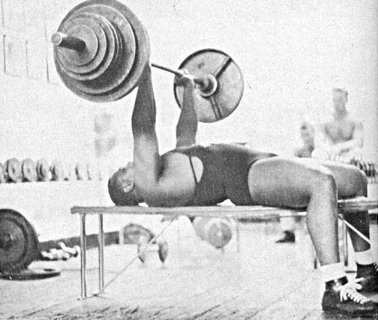
Figura 1.1 Aparat de împins din culcat

2.Proiectare Aparat de fitness de împins din culcat

2.1 Layere in proiect
Proiectul a fost realizat folosind în principal următoarele 16(șaisprezece) layere evidențiate în figurile de mai jos: Fig. 2.1 și Fig. 2.2
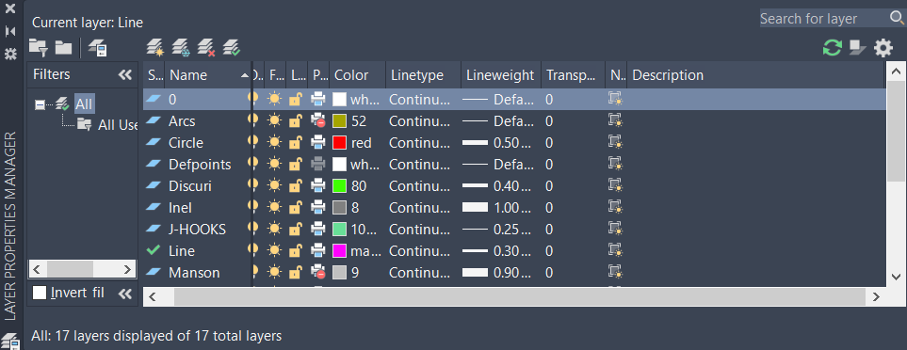
Fig. 2.1 Lista layer

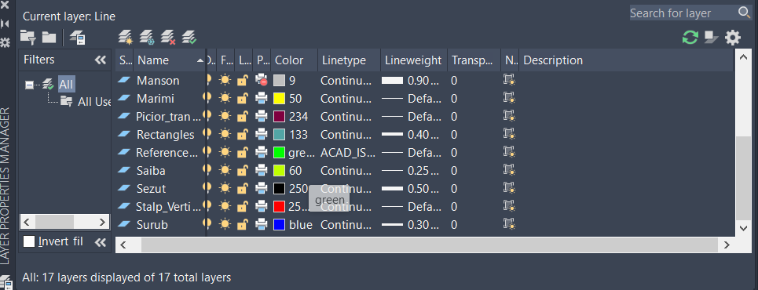
Fig. 2.2 Lista layer

2.2 Componente

Aparatul de fitness de împins din culcat este compus din mai multe module, unele dintre ele fiind regăsite de mai multe ori în alcătuirea aparatului, descrise în figura 2.3:

Fig. 2.3 Componente aparat proiectat

2.3 Proiectare elemente de fixare: proiectare șurub
În figura 2.4, în partea dreaptă am vedere laterală și din față a șurubului dezvoltate în 2D iar în partea stângă am reconstruirea 3D al acestuia cu galben. Urmeză să folosesc comanda UNION pentru a uni cele 2 solide: capul și tija șurubului.
Pentru construirea entităților 2D s-au folosit comenzi precum RECTANGLE, POLYGON, CENTERMARK, LINE și gripare pe CENTERPOINT, MIDPOINT și CENTERPOINT.
Pentru translatarea în 3D am folosit EXTRUDE și UNION.

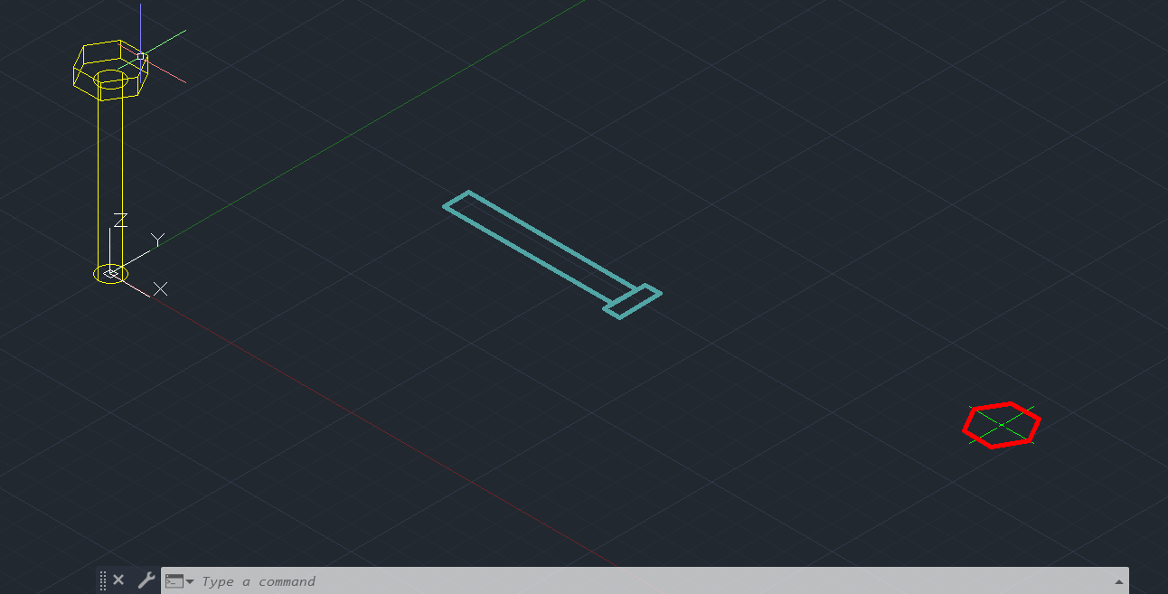
Fig. 2.4 -Șurub în 2D și 3D

În figura 2.5 și figura 2.6 sunt două imagini cu elemente ale șurubului cotate
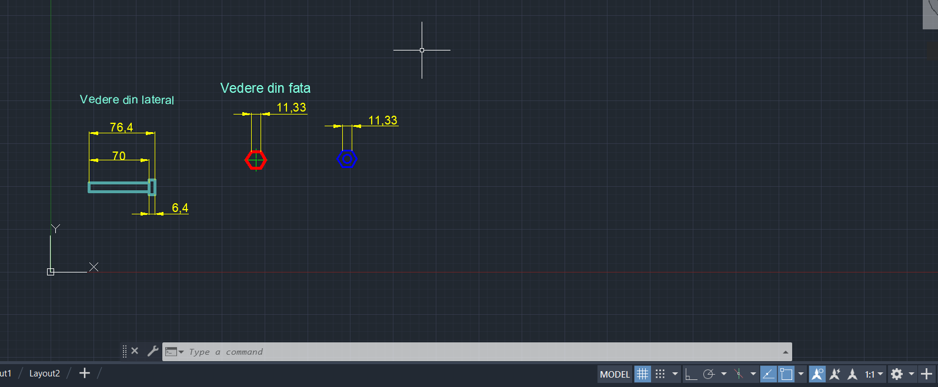
Fig. 2.5 Cotații elemente șurub
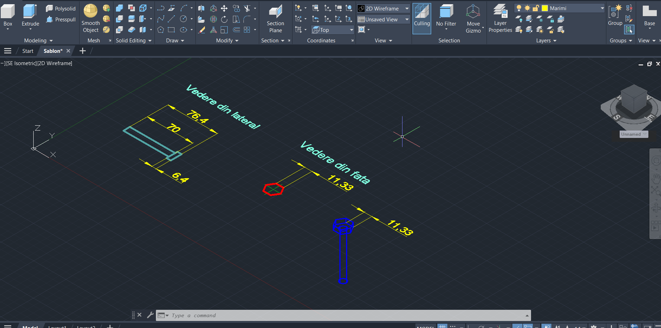
Figura 2.6 Cotații elemente șurub

2.4 Proiectare șaibă
Figura 2.7 reprezentă elementele șaibei cotate în 2D, înainte de translatarea în 3D.
Pentru crearea entității în 2D s-au folosit comenzi precum CIRCLE(radius), CENTERMARK, DIM.
Pentru a forma un inel în 2D, am folosit comenzile REGION(am selectat ambele cercuri și am tastat ENTER) și SUBSTRACT(am selectat cercul mare și am tastat ENTER, urmând apoi să selectez cercul cel mic și să tastez ENTER).

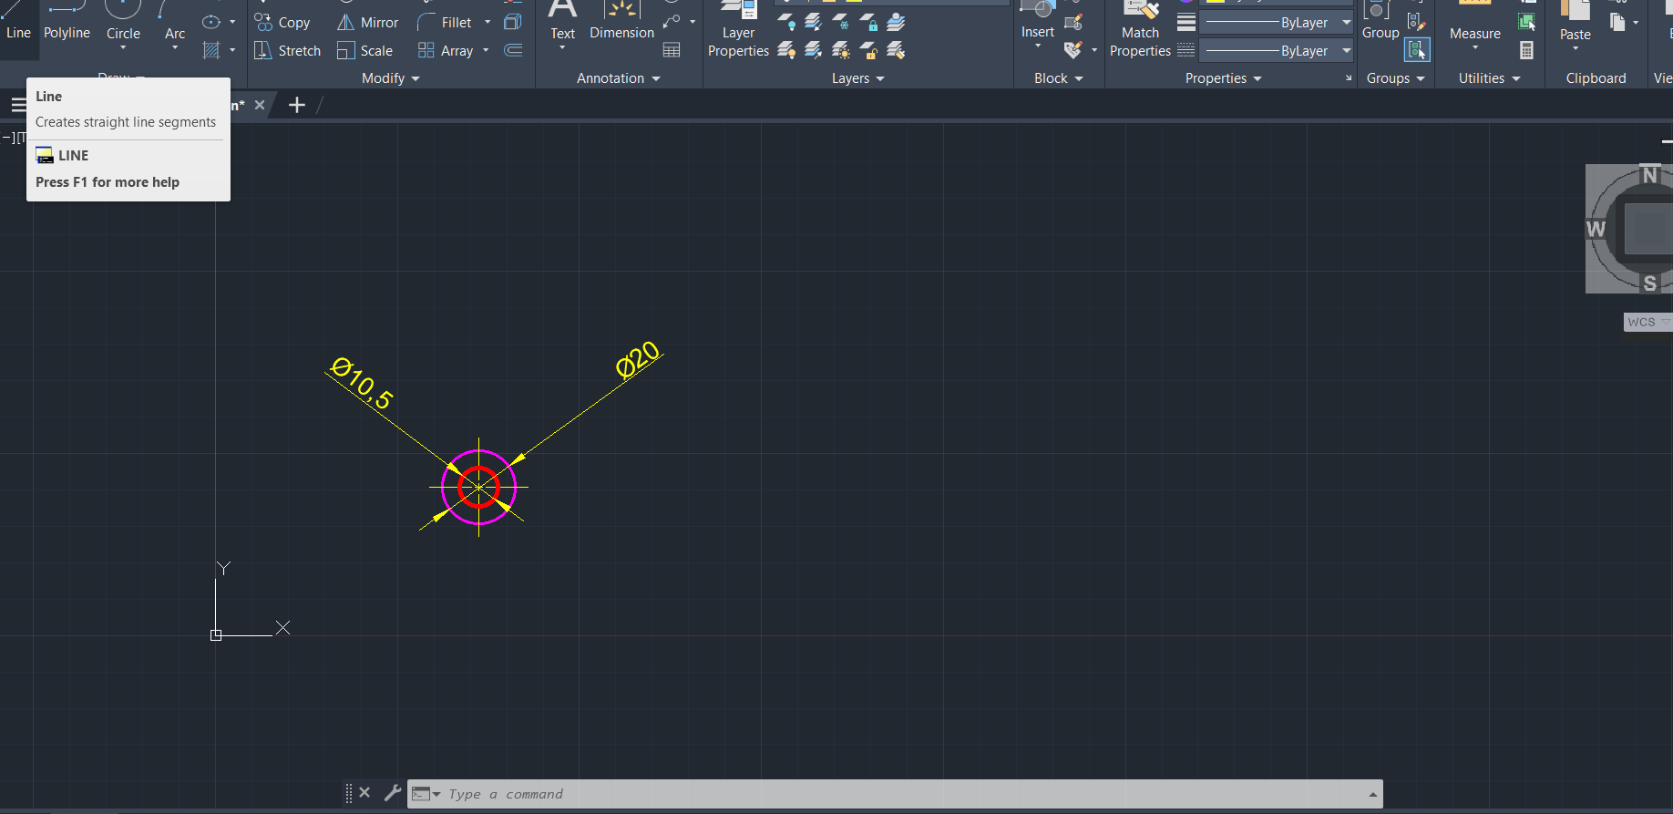
Fig. 2.7 – Elemente șaibă

2.5 Proiectare piuliță
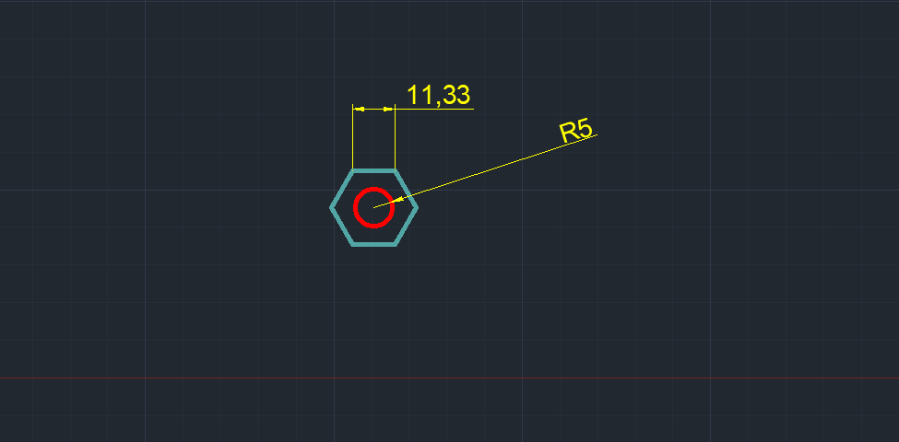
În figura 2.8 este reprezentarea 2D a piuliței. A fost construită folosind comenzi precum POLYGON, CIRCLE, DIM. Cotarea a fost manipulată folosind comanda DIMSTYLE.
Fig. 2.8 – Piulița 2D

Urmează să fac translatarea în 3D – figura 2.9. Folosesc comenzi precum REGION, SUBSTRACT, EXTRUDE SI CHAMFEREDGE(pentru a adăuga o nota realistă piuliței). Pentru CHAMFEREDGE am folosit o distanta de 0.5 mm.
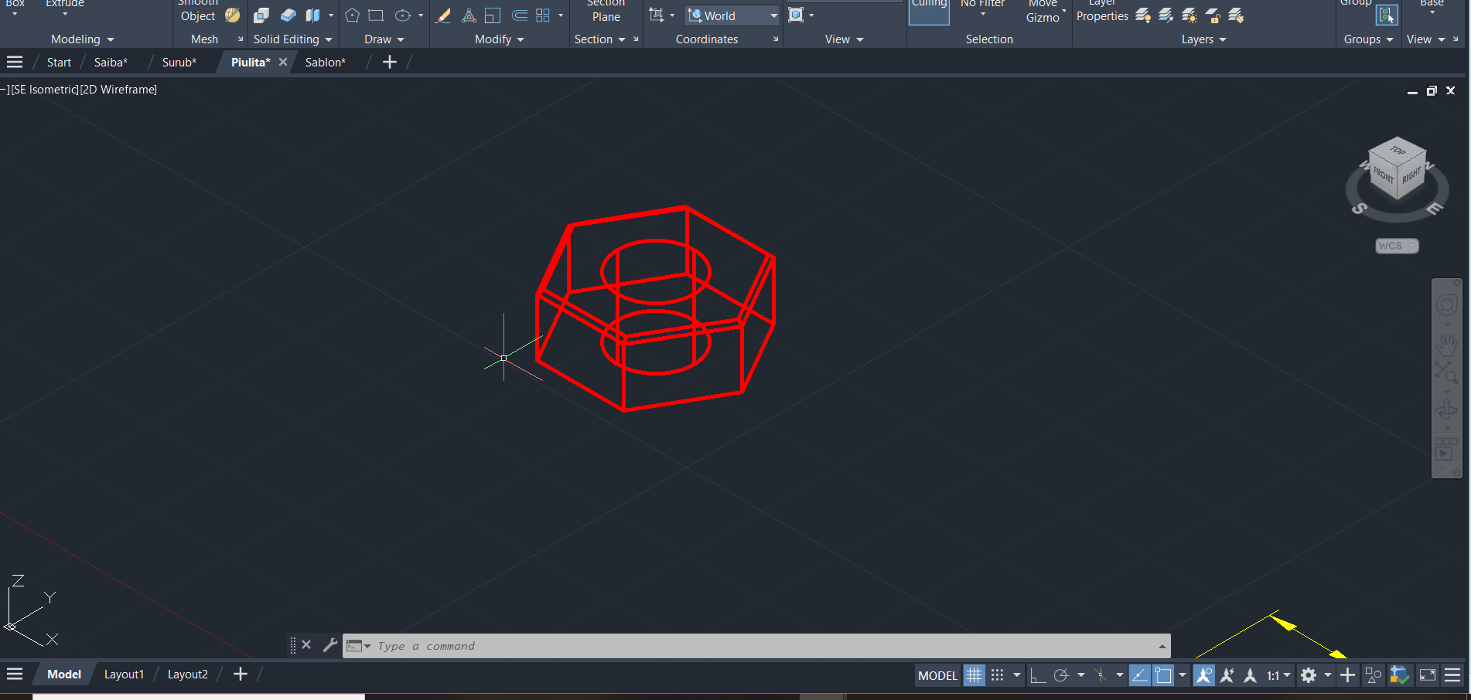
Fig. 2.9 – Piulița 3D

Mai jos, în figura 2.10 este reprezentarea în 2D Wireframe a piuliței.

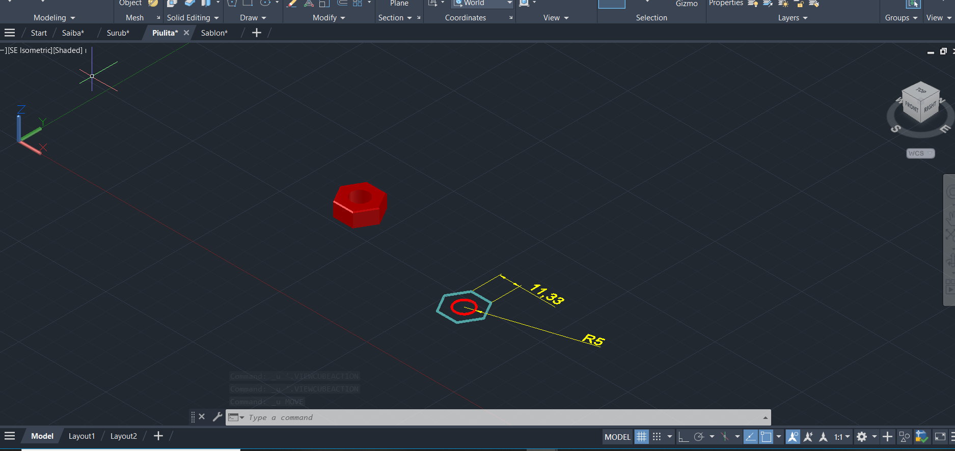
Fig. 2.10 – Piulița în 2D Wireframe

2.6 Proiectare componente bază: proiectare bară longitudinală
Am început să creez bara longitudinală, prima piesă propriu-zisă a mecanismului. Am creat un dreptunghi de dimensiuni 60mm x 40mm și am folosit comanda OFFSET pentru a creea un dreptunghi mai mic în interiorul său. Pentru OFFSET am folosit distanța de 3mm. (Figura 2.11)
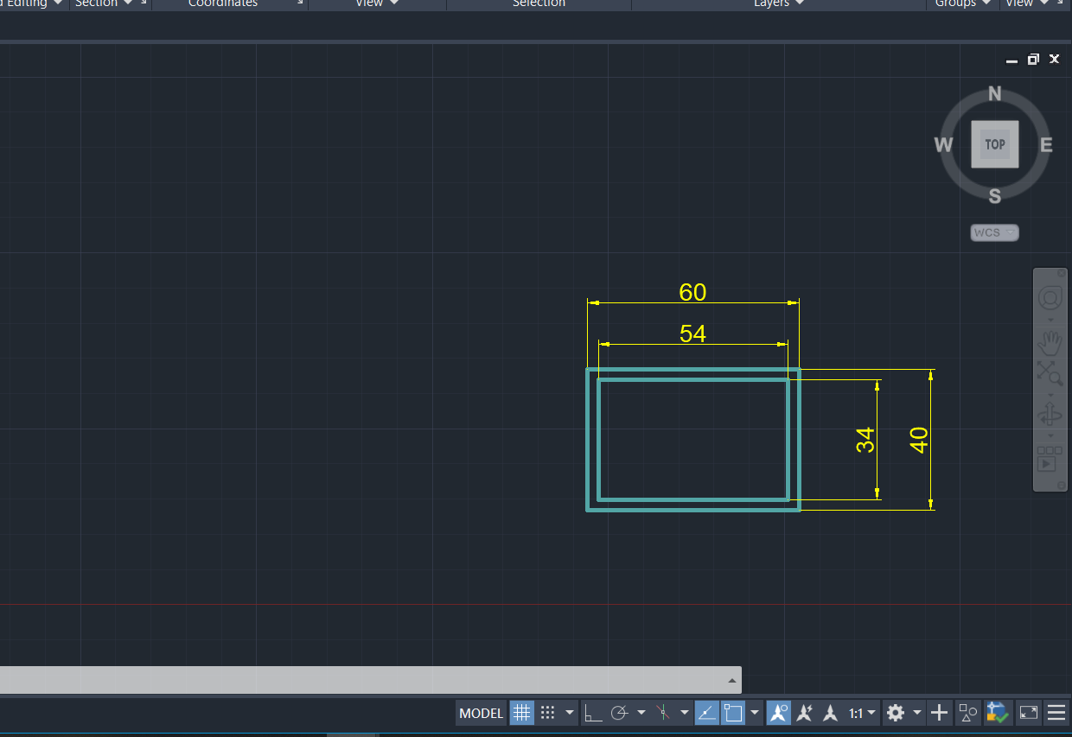
Fig. 2.11 – Baza bară longitudinală
Mutându-mă în 3D am folosit comenzile REGION și SUBSTRACT pentru a obține aspectul unei bări goale. La inceput m-am lovit de faptul că bara era plină. Am folosit apoi comanda EXTRUDE pe o distanță de 1200mm. Am evidențiat aceste aspecte în imaginile de mai jos, figura 2.12 si figura 2.13.

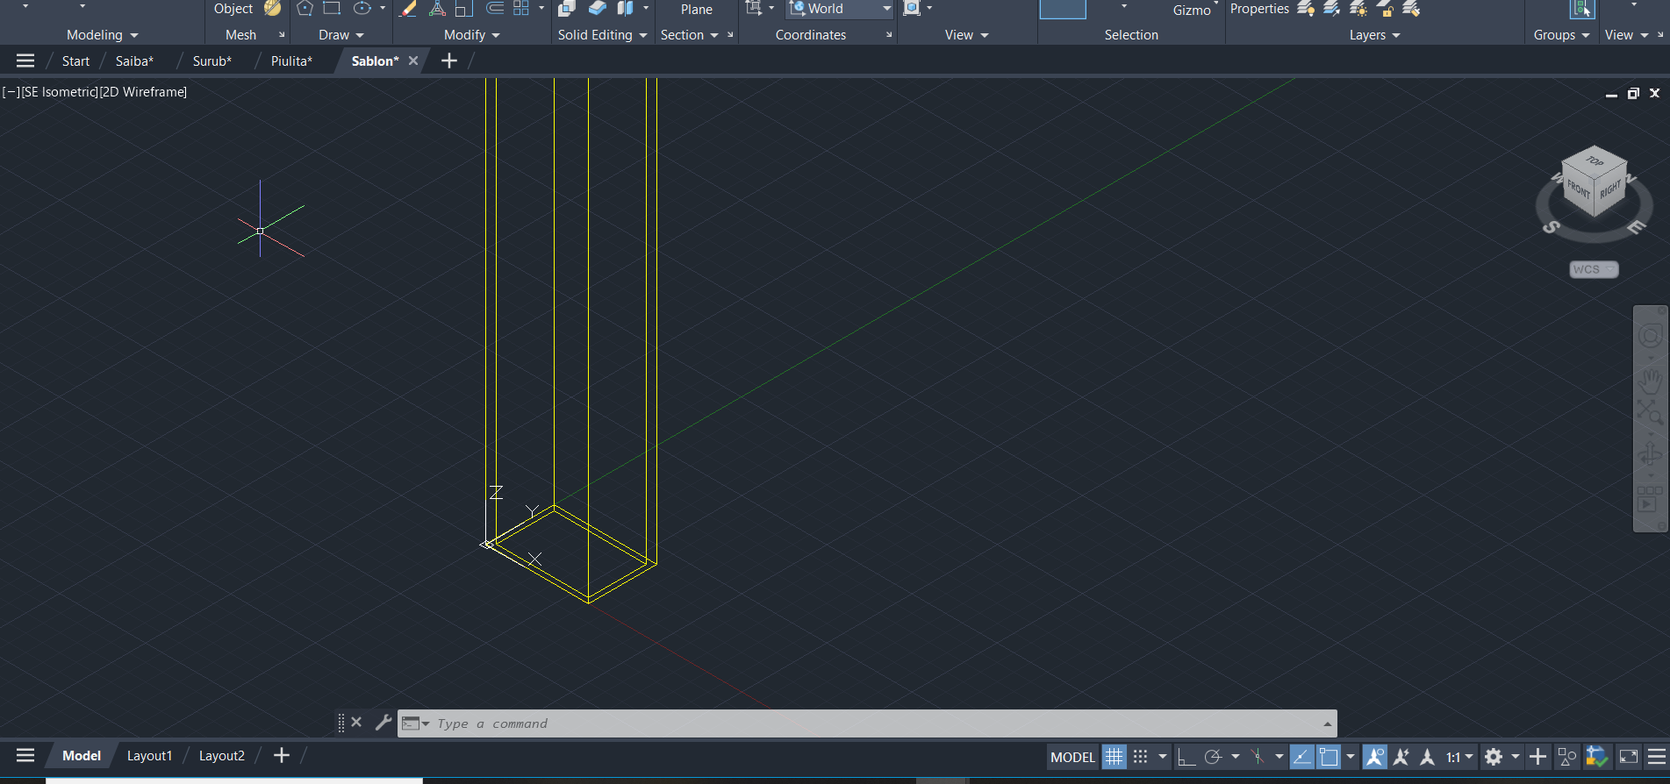
Fig. 2.12 – Bara longitudinală
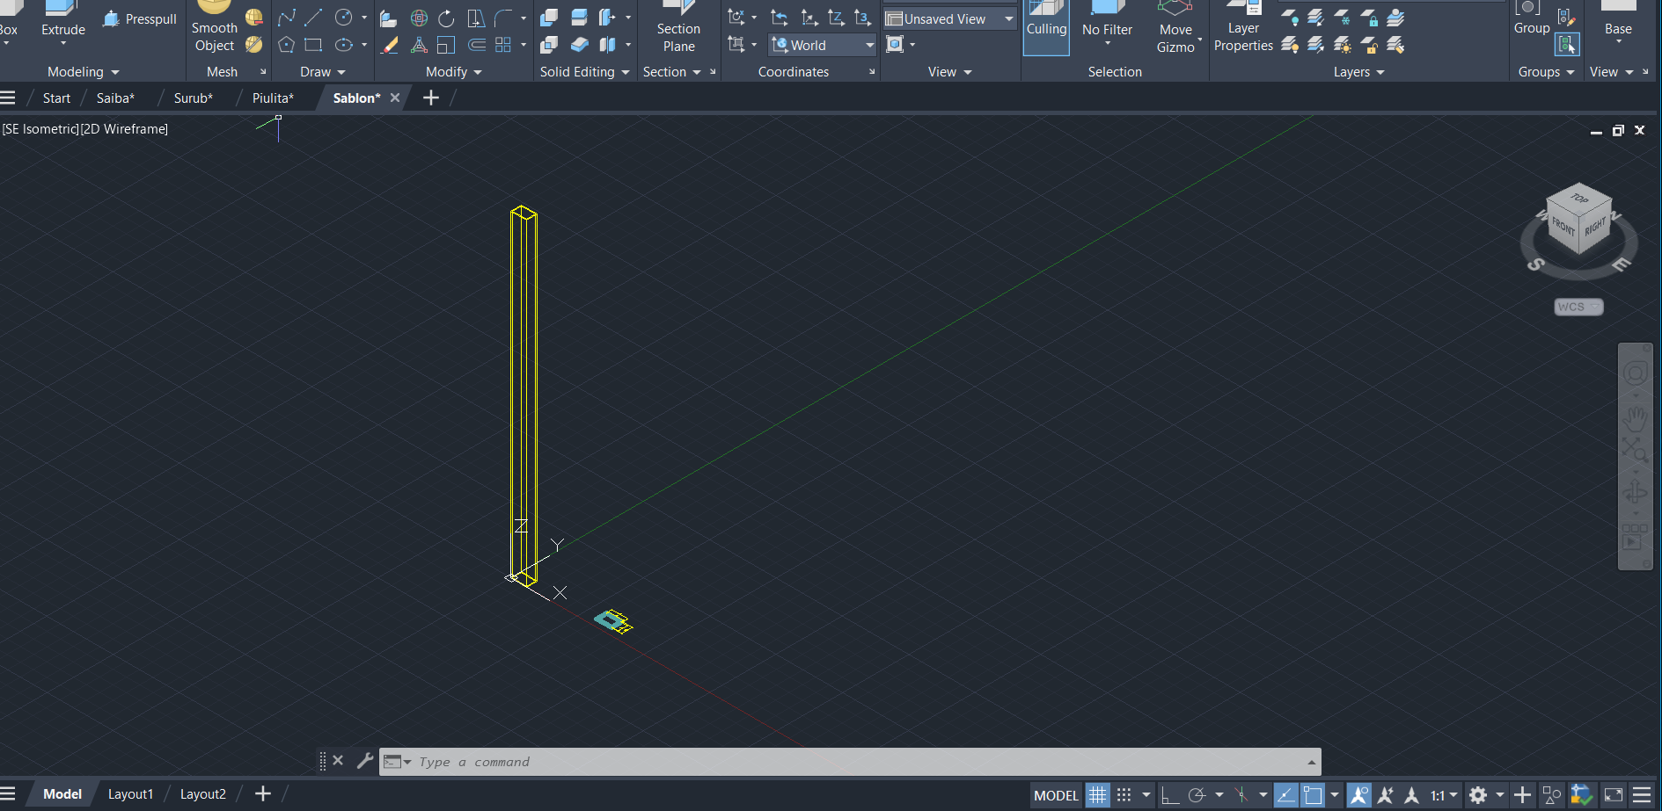
Fig. 2.13 – Bara longitudinală, ansamblu

Urmează să rotesc și repoziționez bara pentru a o folosi în proiectul final - Figura 2.14. Pentru rotire am folosit comanda ROTATE și am selectat baza paralelipipedului ca punct de referință(REFERENCE), urmând apoi să introduc unghiul dorit de 90 de grade.
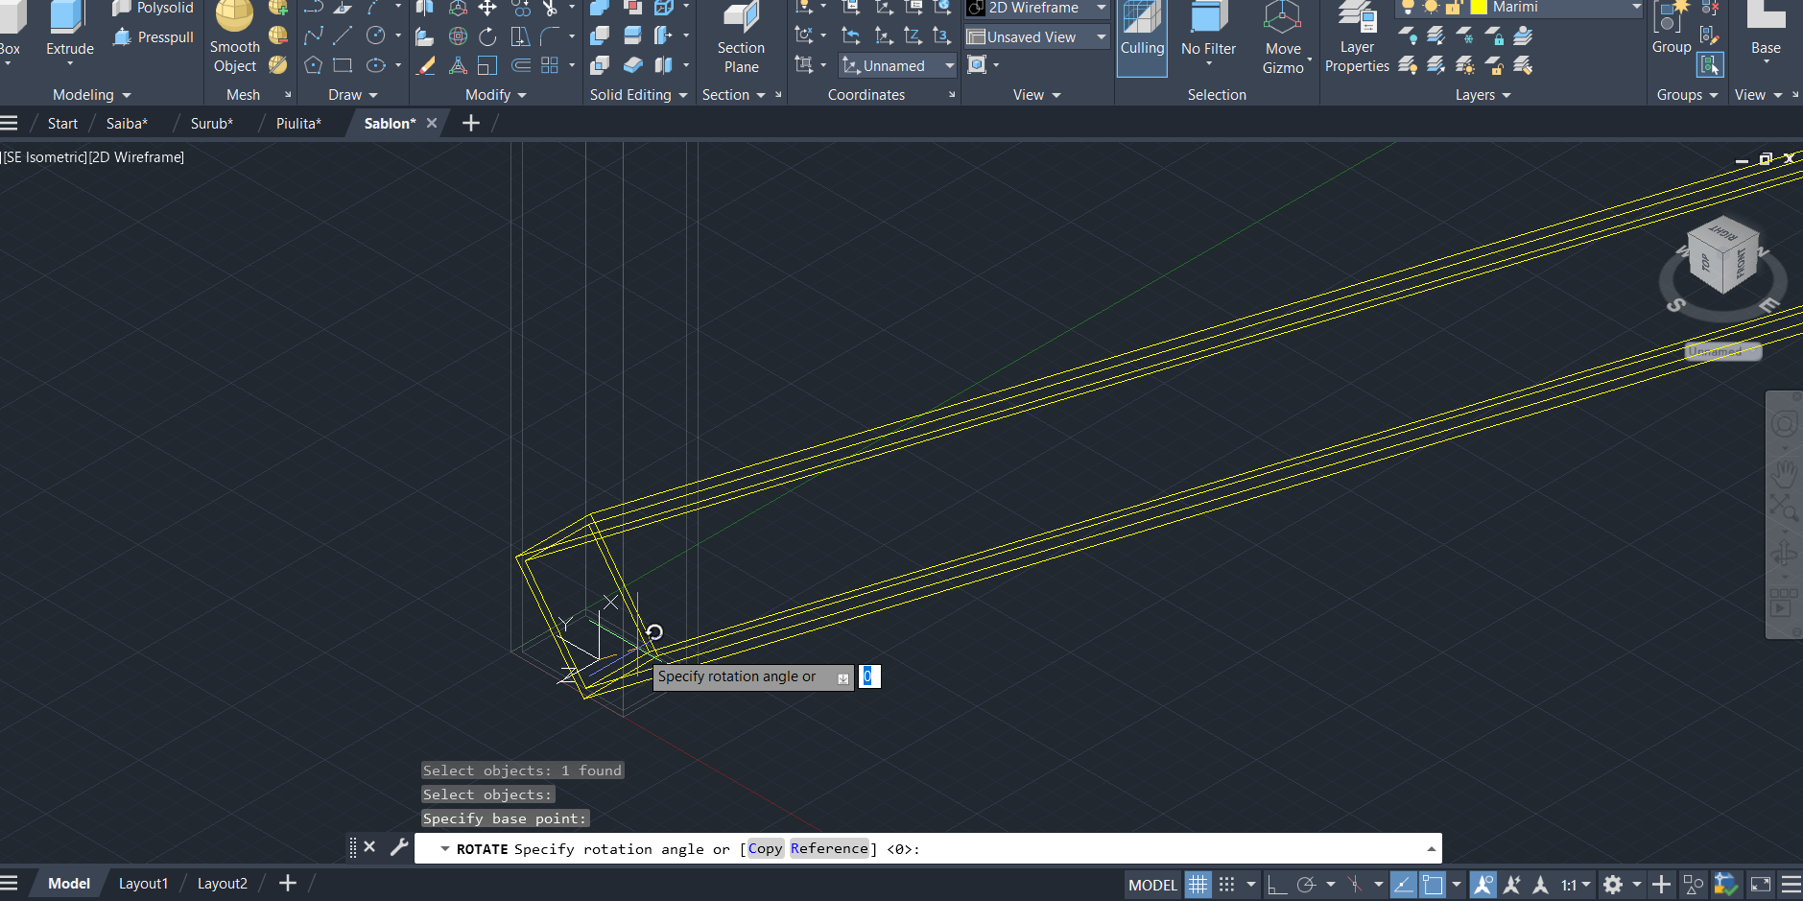
Fig. 2.14 – Bara longitudinală, rotire

Rezultatul final după rotire poate fi observat în imaginea de mai jos, figura 2.15.
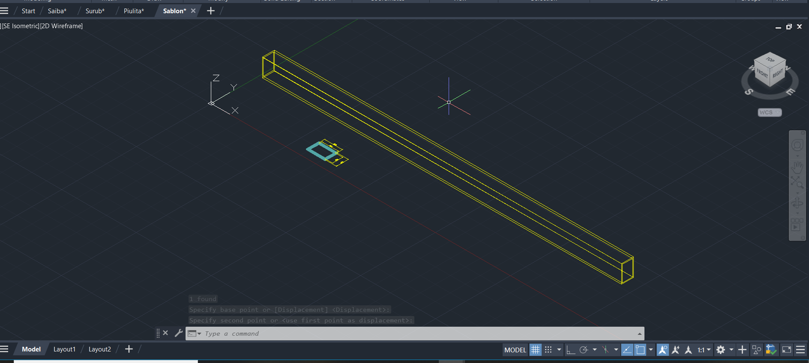
Fig. 2.15 – Bara longitudinala în poziție

2.7 Proiectare Picior transversal
Am pornit ca la bara longitudinală și am creeat folosind comanda RECTANGLE un dreptunghi în 2D cu marimi de 60mmx40mm căruia ulterior i-am aplicat comanda EXTRUDE pentru o distanță de 3mm, așa cum se vede în figura 2.16.
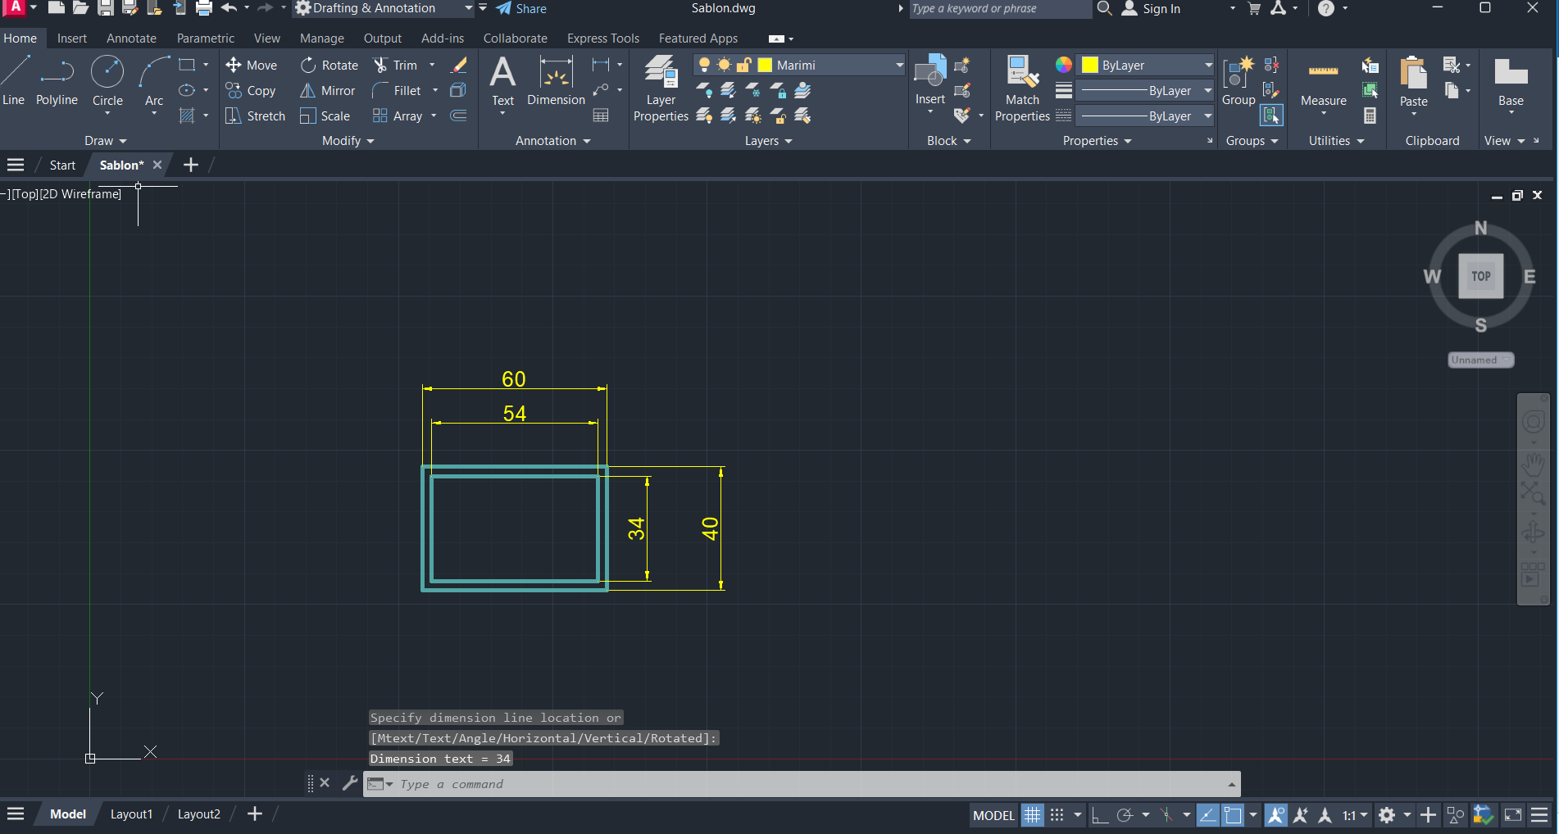
Fig. 2.16 – Picior transversal – baza
Am făcut trecerea în 3D unde am folosit comanda REGION pentru crearea a doua regiuni distincte, urmând apoi să folosesc comanda SUBSTRACT. Ulterior am aplicat comanda EXTRUDE pe entitate folosind o distanță de 500 mm. Apoi folosind comanda 3DROTATE și, selectând cercul verde, am permutat entitatea din poziție verticală în poziție orizontală.
La final, am rotit-o încă odată folosind comanda ROTATE și aplicând un unghi de 90 de grade pentru a o putea folosi perpendicular pe BARA_LONGITUDINALA în momentul în care o inserez ca block. (figura 2.17)
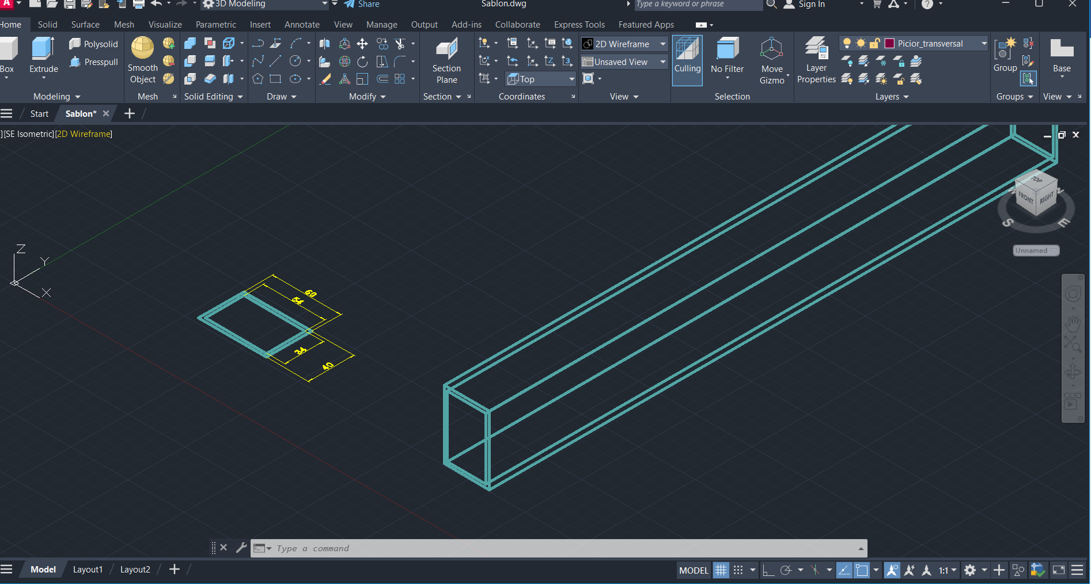
Fig. 2.17 – Picior transversal

2.8 Asamblare de test
În următoarea figură 2.18 se observă ansamblul de test:
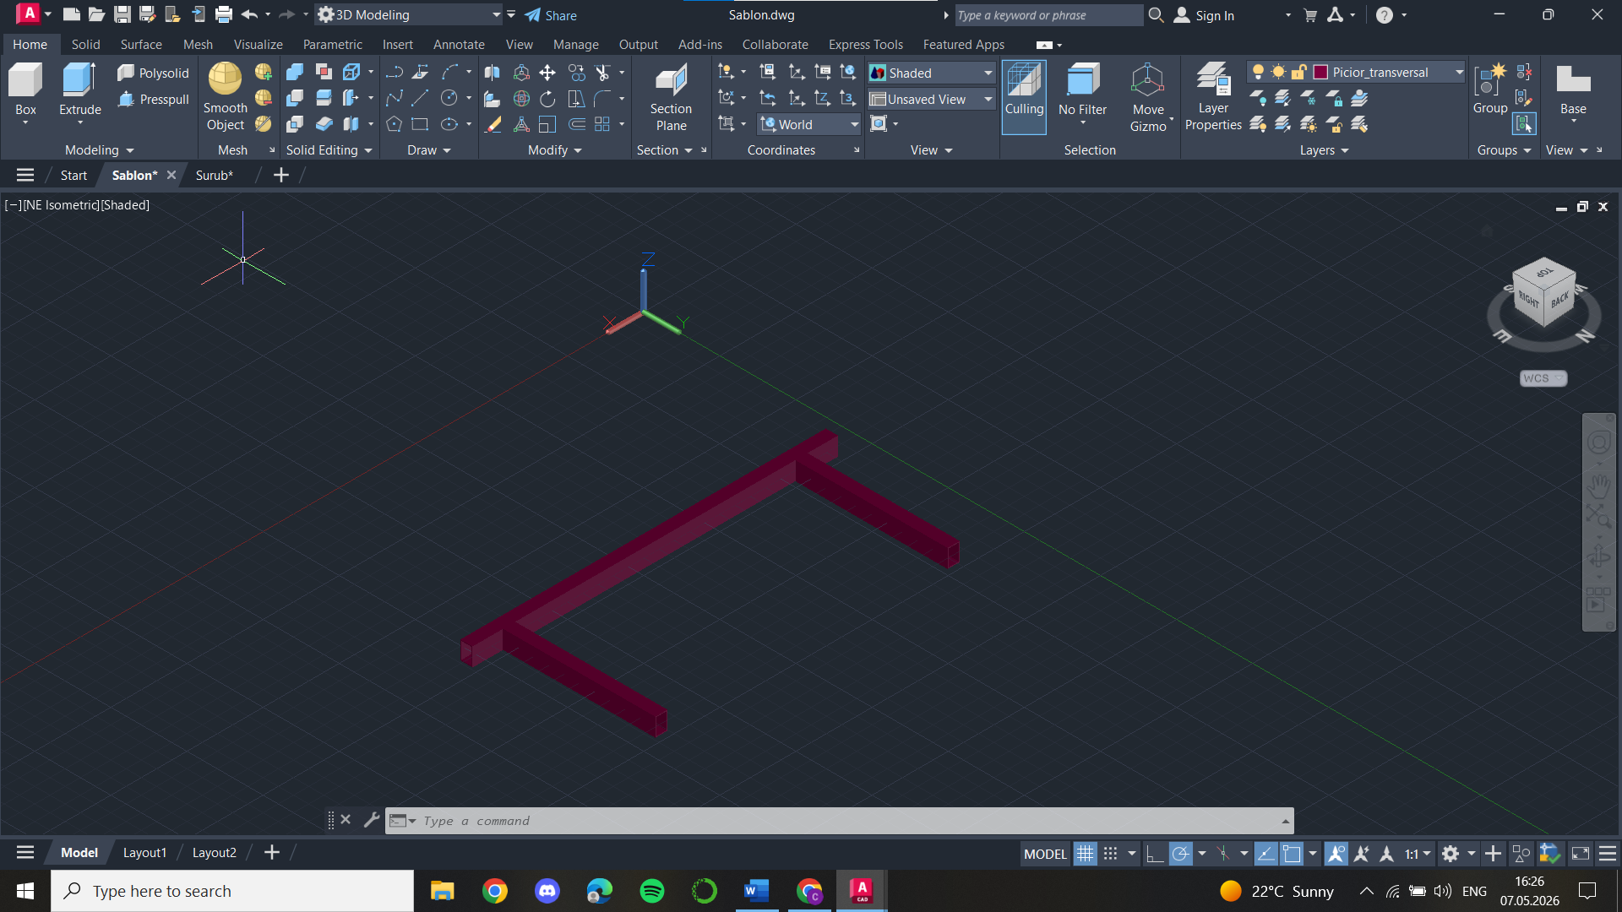
Fig. 2.18 – Asamblare de test
Am vrut să verific îmbinarea bării longitudinale cu piciorul transversal pentru a vedea cum ar arăta în momentul de față baza aparatului de fitness. Am inserat într-un workspace separat block-urile create anterior cu bara longitudinală și piciorul transversal ca în figura 2,19. Am amplasat un picior perpendicular pe bară, la o distanță de 100mm față de capătul acesteia folosind comanda MOVE. Am introdus comanda MOVE, am ales base point-ul piciorului ca fiind base point-ul deja setat pentru block(SHIFT + CLICK DREAPTA -- > INSERT).
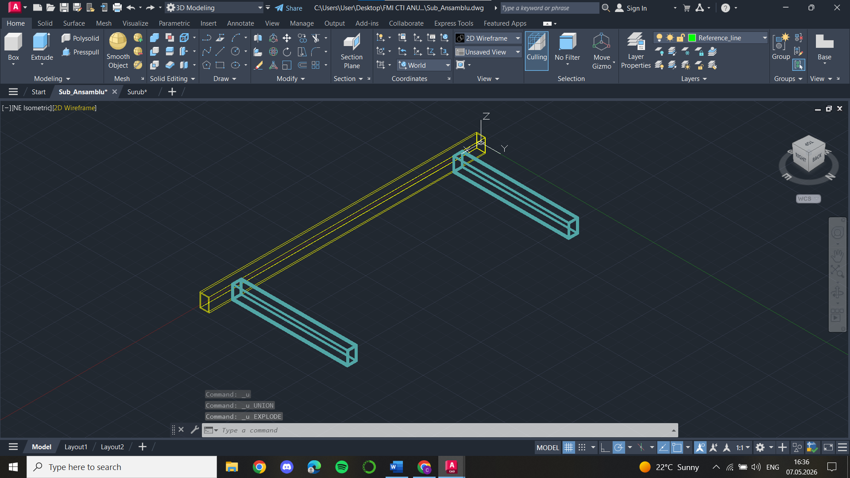
Fig. 2.19 - Asamblare de test
Ulterior, trasând o linie de referință pe direcția verticală, plecând din centrul barei, am folosit comanda MIRROR pentru replicarea piciorului într-o poziție diamentral opusă și perpendiculară pe bară – figura 2.20:
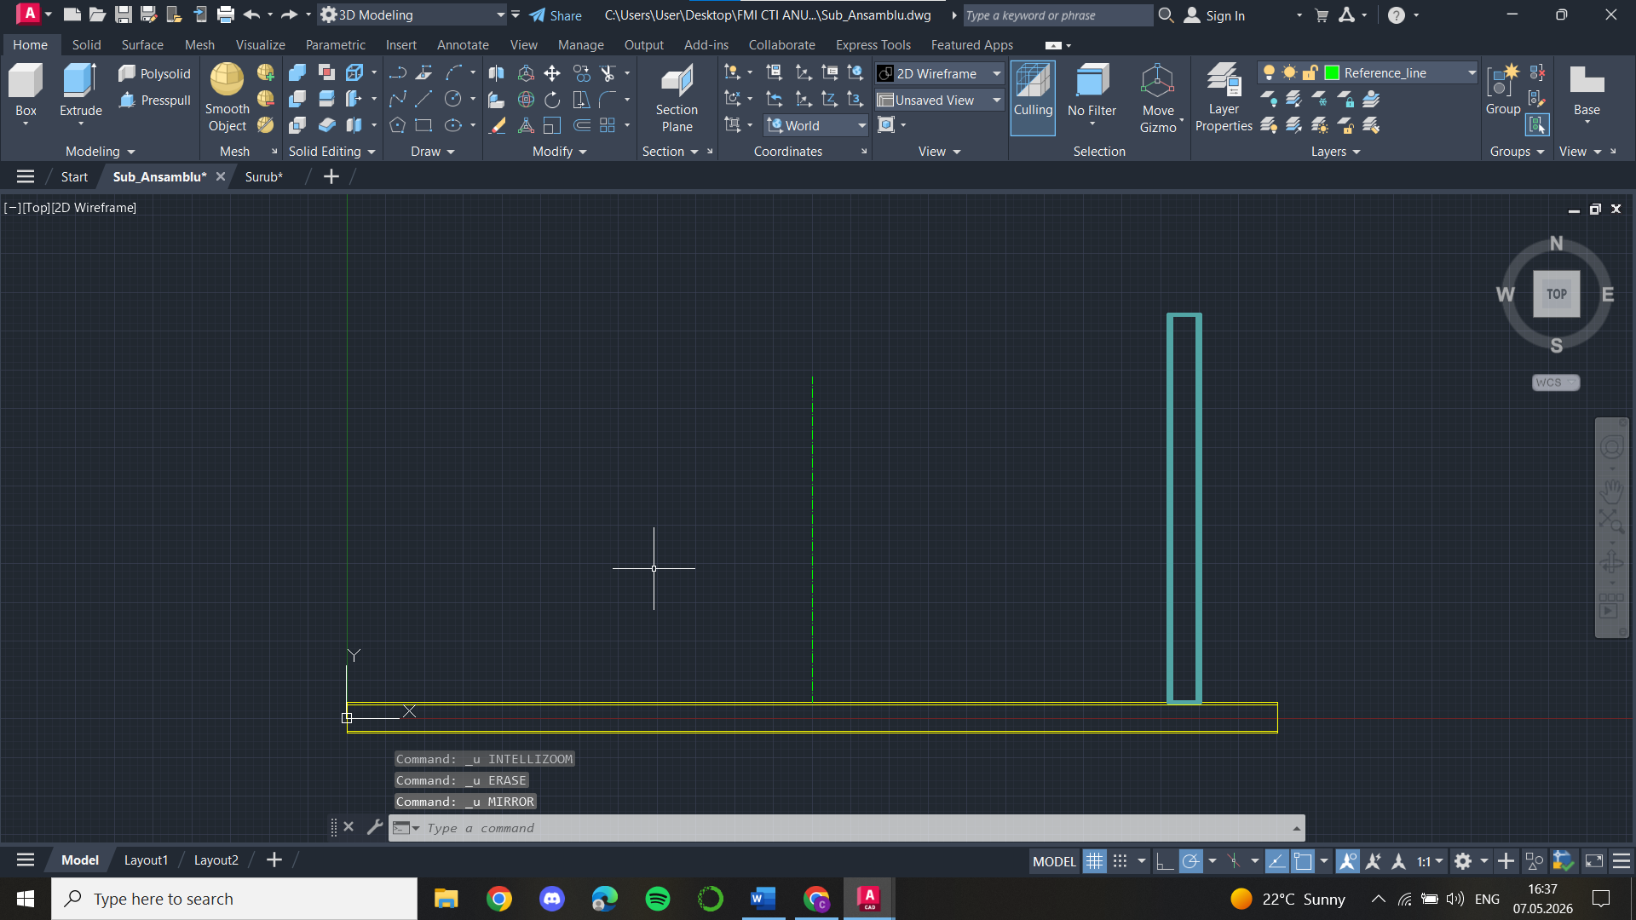
Fig. 2.20- Referință

2.9 Proiectare Stâlp vertical
Stâlpul vertical are aceeași construcție precum piciorul transversal. Se construiește în 2D Drafting and Annotation un dreptungi de dimensiuni 60mm x 40mm, folosind comanda RECTANG căruia i se aplica OFFSET pe o distanță de 3 mm, ca în figura 2.21:
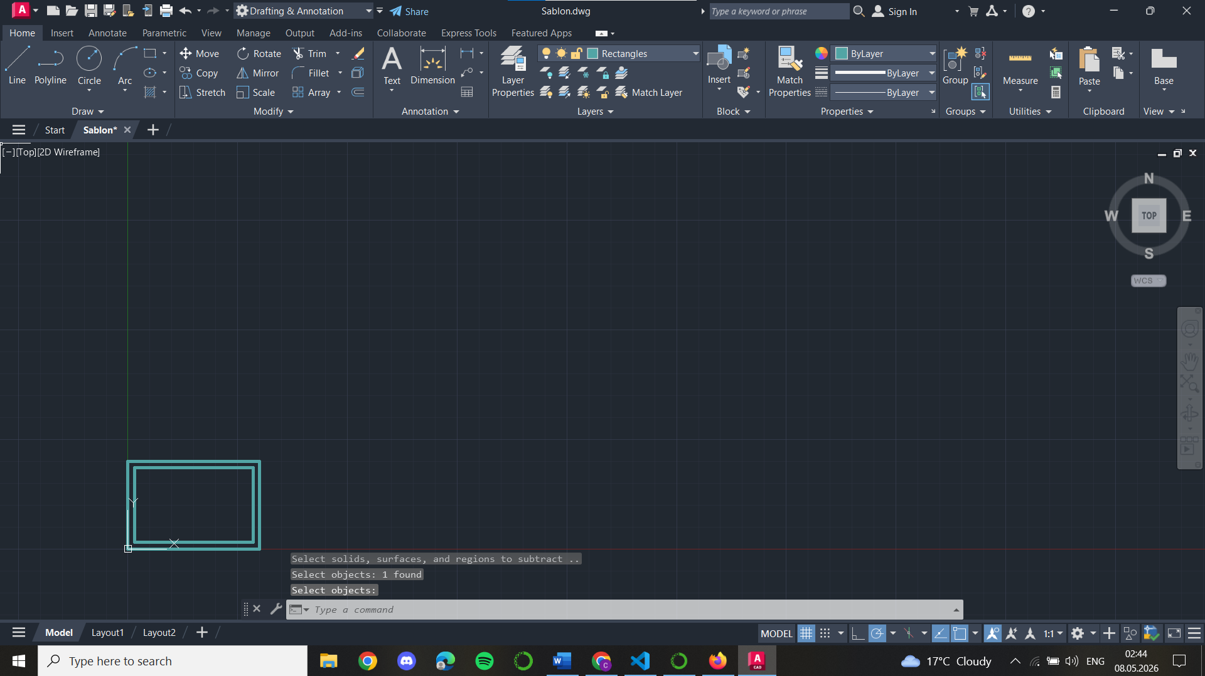
Figura 2.21- Bază stâlp vertical
Se face apoi trecera în 3D Modeling, se face EXTRUDE, iar apoi se manipulează entitatea 3D.
În imaginea de mai jos, figura 2.22, se văd pașii executați corect pentru crearea unei entități 3D. Construcția referinței, dimensionare, aliniere cu entitatea dorită, desigur totul lucrat pe layere corespunzătoare.
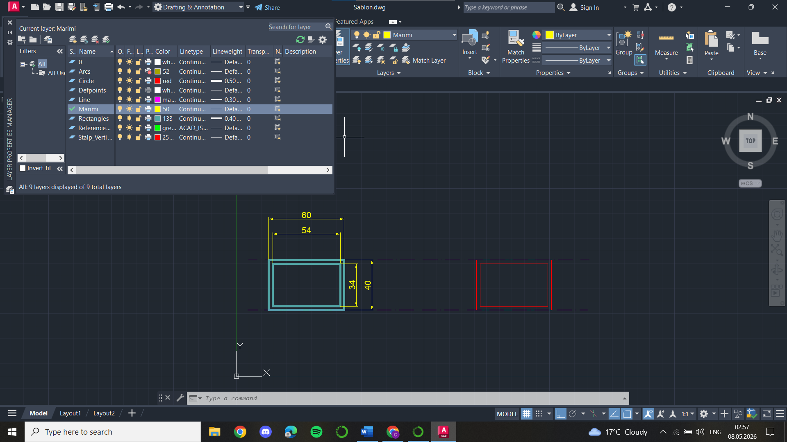
Fig. 2.22 – Bază stâlp vertical dimensiuni

2.10 Asamblarea totalitară a bazei
Într-un fișier nou inserez subblock-ul creat anterior format din bara transversală și cele 2 picioare transversale. Inserez apoi block-ul creat pentru stâlpul vertical. Inserarea se va face folosind comanda CLASSICINSERT -- > BROWSE și selectare block-uri aferente figura 2.23:
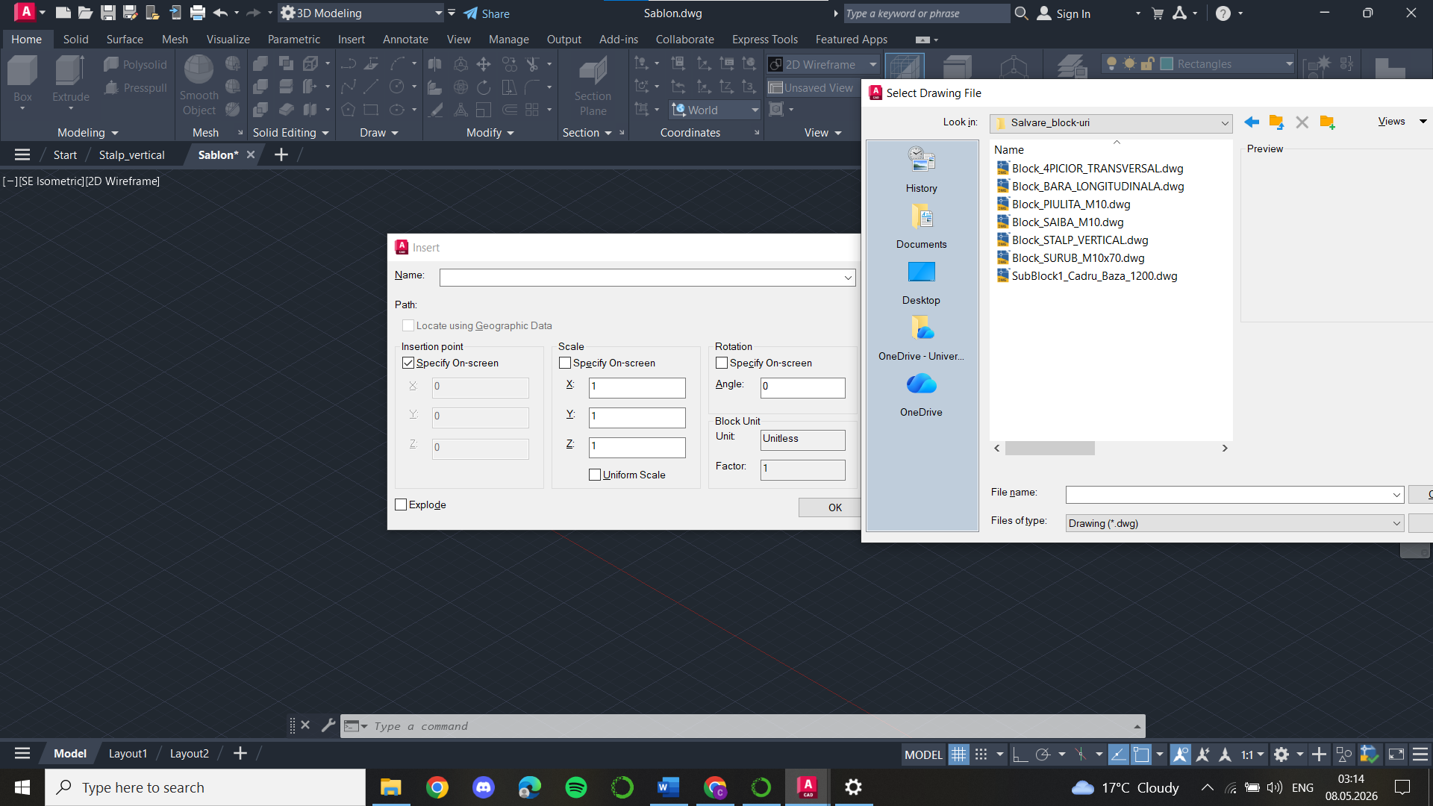
Fig. 2.23 – Inserare pentru asamblare
Dupa inserare, stâlpii sunt suprapuși cu interiorul bării așa că trebuie ridicați mai sus, așa cum se observă în figura 2.24. Voi folosi astfel comanda MOVE, voi selecta stâlpii și voi introduce noile coordonate cu @ în față pentru deplasare relativă și nu deplasare absolută.
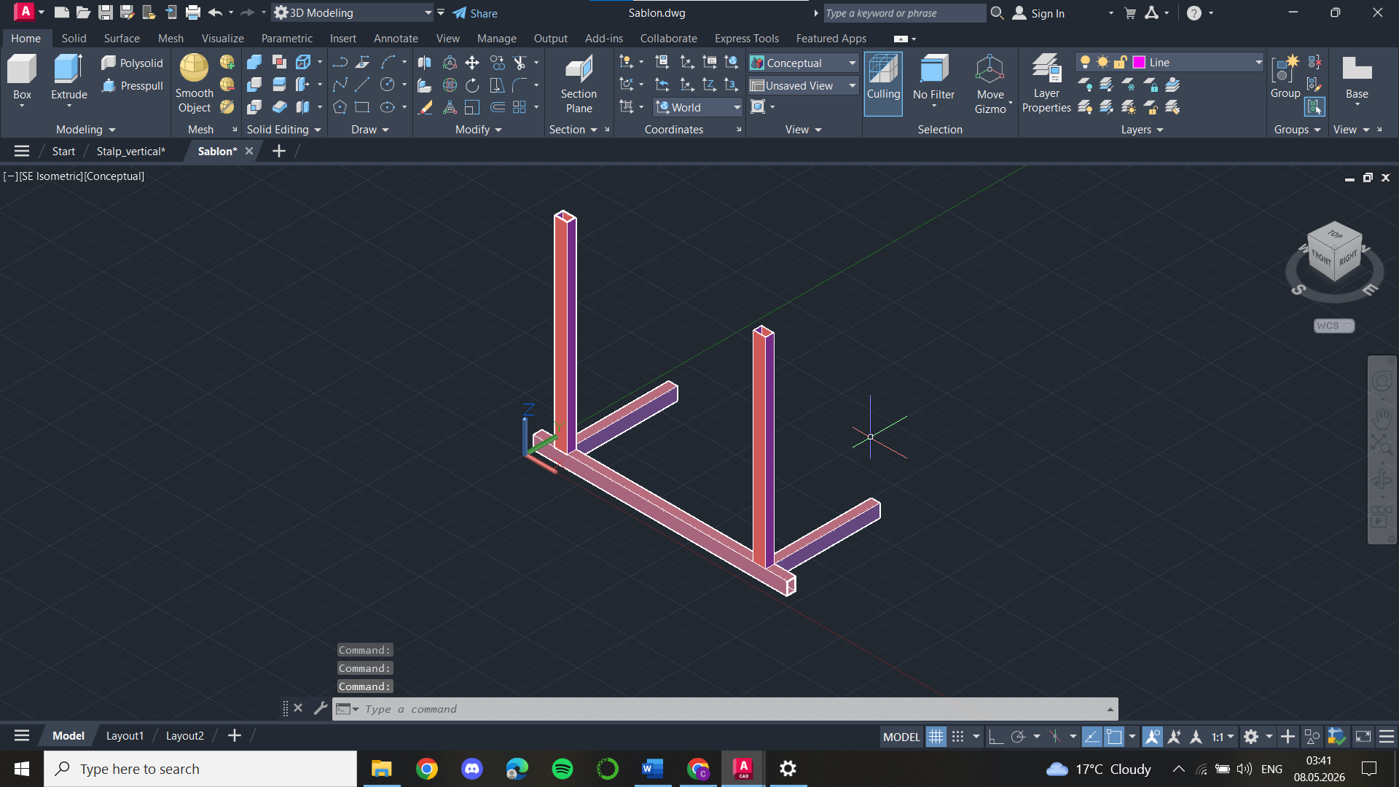
Fig. 2.24 – Asamblare bază

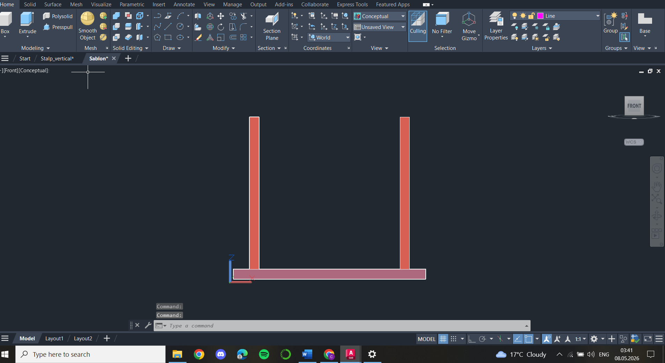
Fig. 2.25 – Asamblare bază 2
Se observă că stâlpii verticali sunt acum aplasati corect – figura 2.25. Am folosit comanda EXPLODE pe fiecare block în parte pentru convertirea din BLOCK_REFERENCE în 3DSOLID pentru a putea aplica UNION local.
Am creat astfel un block de CADRU_BAZA pe care folosind comanda WBLOCK l-am salvat în fișierul special creat pentru block-urile din proiectul meu. (figura 2.26)
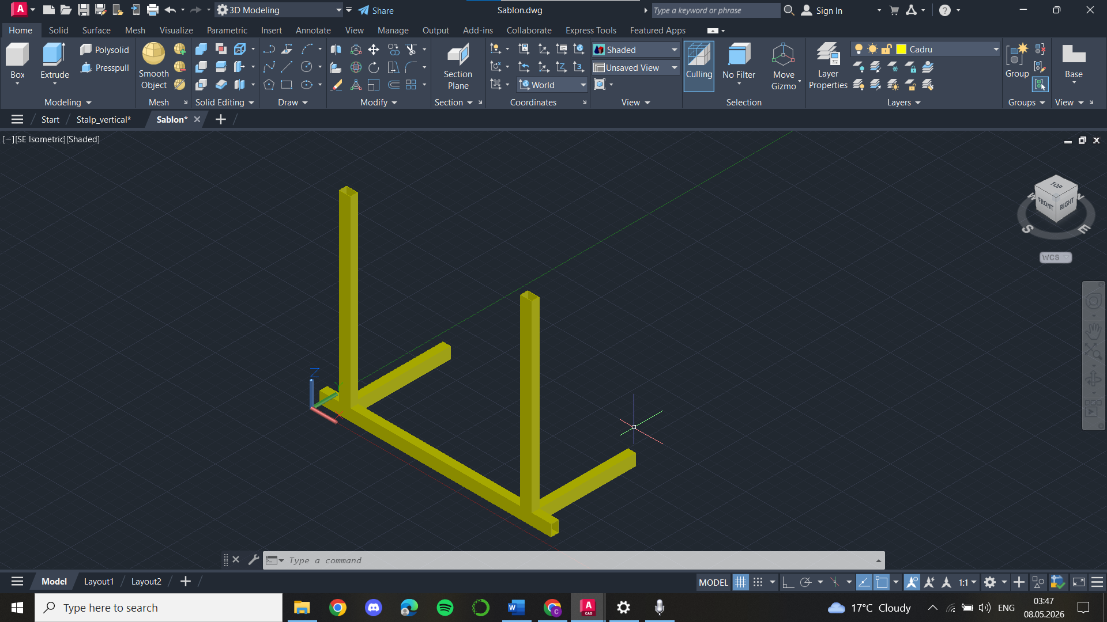
Fig. 2.26 – Asamblare bază 3

Am creat și o bară transversală plasată între stâlpi de lungime 800 mm, cum se observă în figura 2.27. Am calculat lungimea astfel: 1200mm – [200mm(fiecare stâlp inserat la 100mm de capete) + 120(lungimea bazei fiecarui stălp)] = 880 mm. Am construit-o și amplasat-o folosind comenzile BOX, EXTRUDE, ROTATE3D și MOVE. Ea stă la 20mm mai jos de vârful stâlpilor.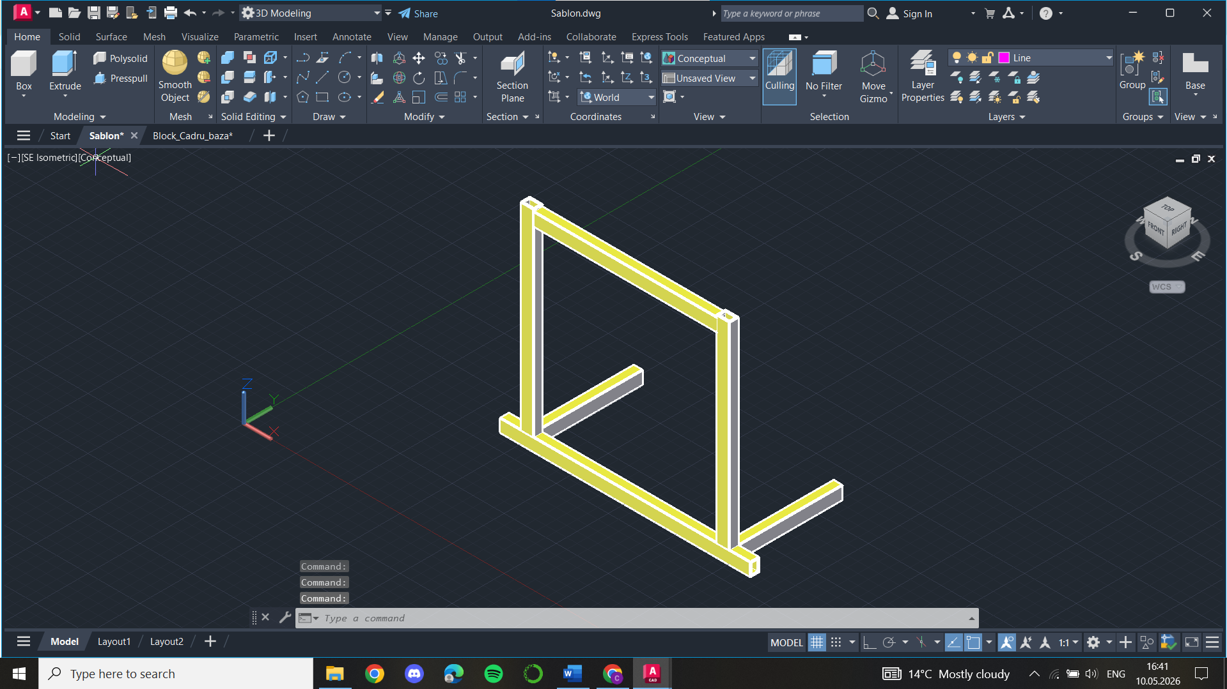
Fig. 2.27 – Asamblare bază 4

2.11 Proiectare Gaură în cadru
Am inserat cadrul bazei. Urmează să construiesc găuri în stâlpi pentru fixarea bărilor de siguranță și nu numai – Figura 2.28. Lucrez în front view. Folosind comenzile CIRCLE FROM (am selectat colțul din stânga jos al stâlpului) Offset @30,80 am reușit să creez primul cerc. Cu COPY am creat 5 cercuri identice cu distanța de 150 de mm între ele amplasate vertical pe fața stâlpului vertical. Folosind comanda EXTRUDE am creat cilindrii. 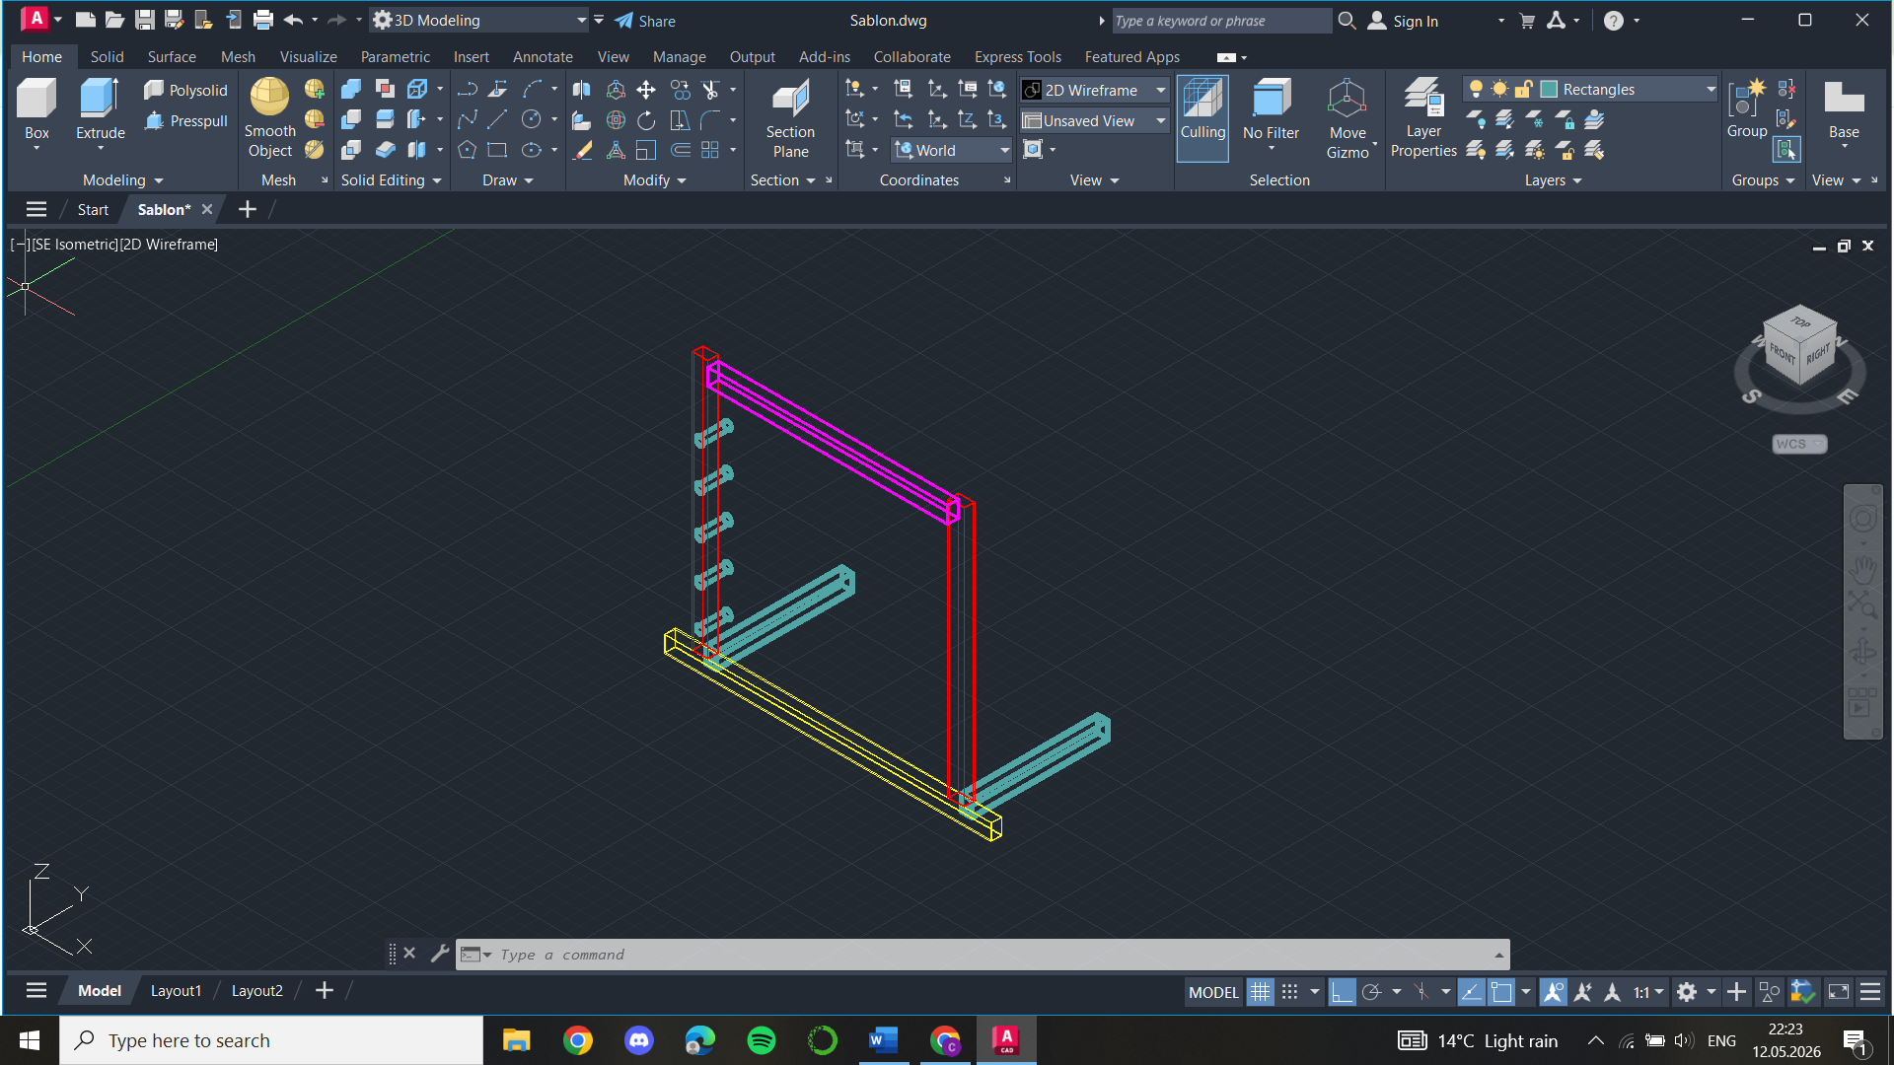
Figura 2.28 – Gaura în stâlpi
Folosind comanda SUBSTRACT selectat prima dată stâlpul vertical ENTER, apoi am selectat fiecare cilindru ENTER. Astfel am creat găurile necesare în stâlp.- figura 2.29
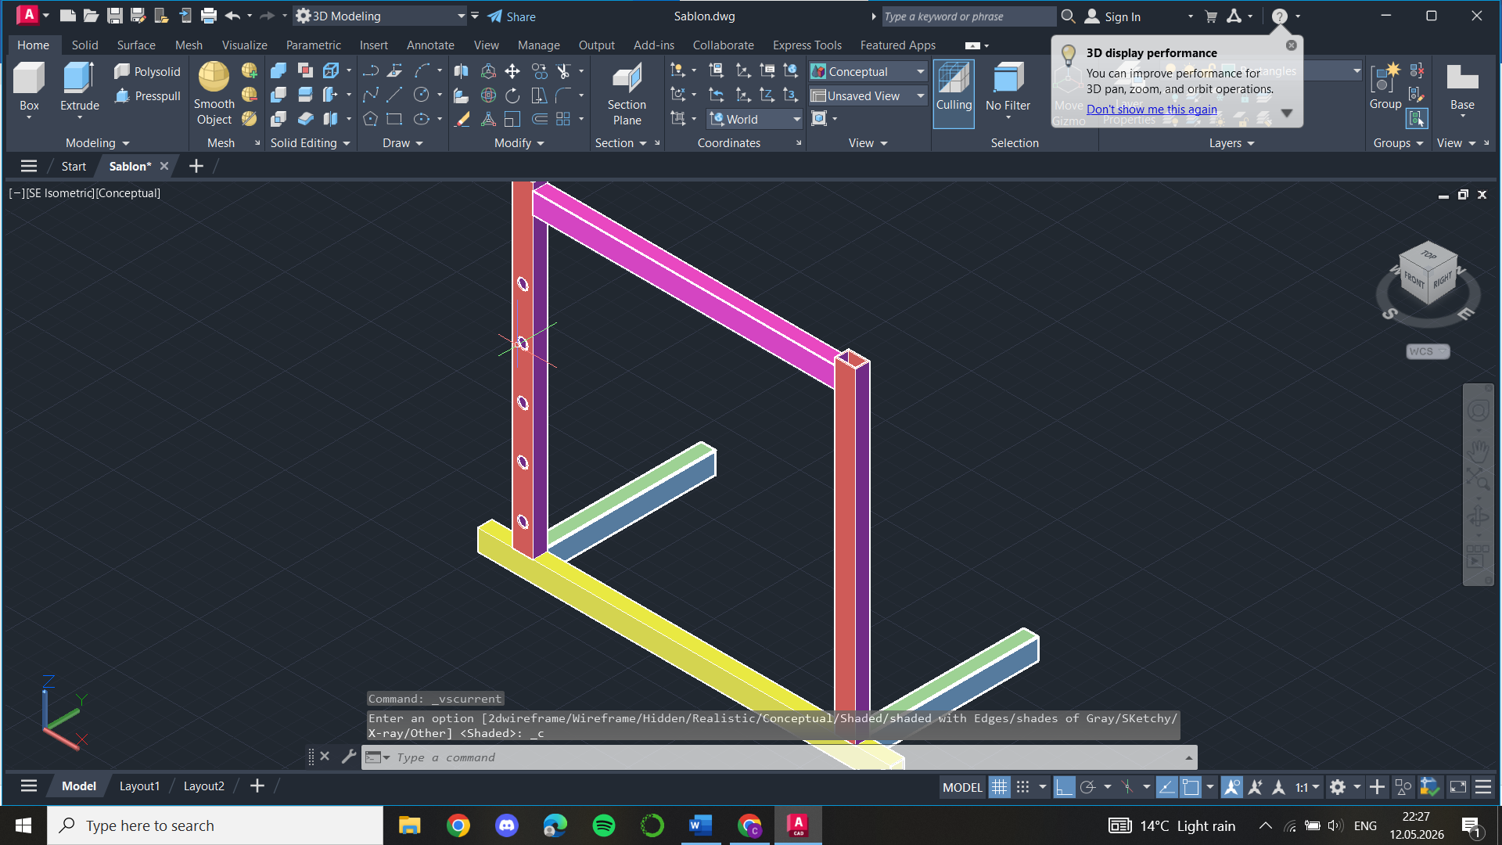
Figura 2.29 – Gaura în stâlpi 2

Ca alternativă, puteam folosi comanda ARRAY și selectie de 1 coloană(COLUMN) și 5 rânduri(ROWS) cu distanțe. S-a folosit aceeași tactică și pentru crearea găurilor în stâlpul drept- figurile 2.30 și 2.31:
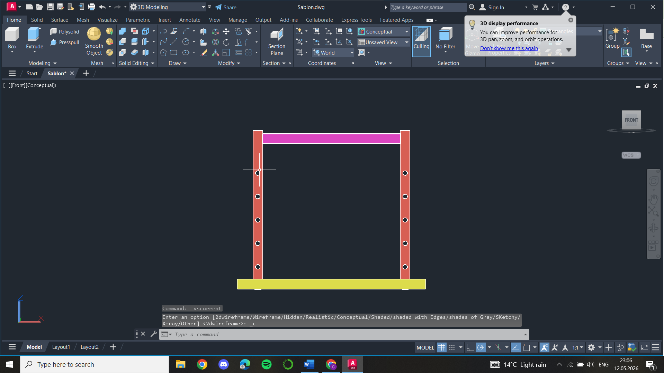
Figura 2.30 – Gaura în stâlpi 3
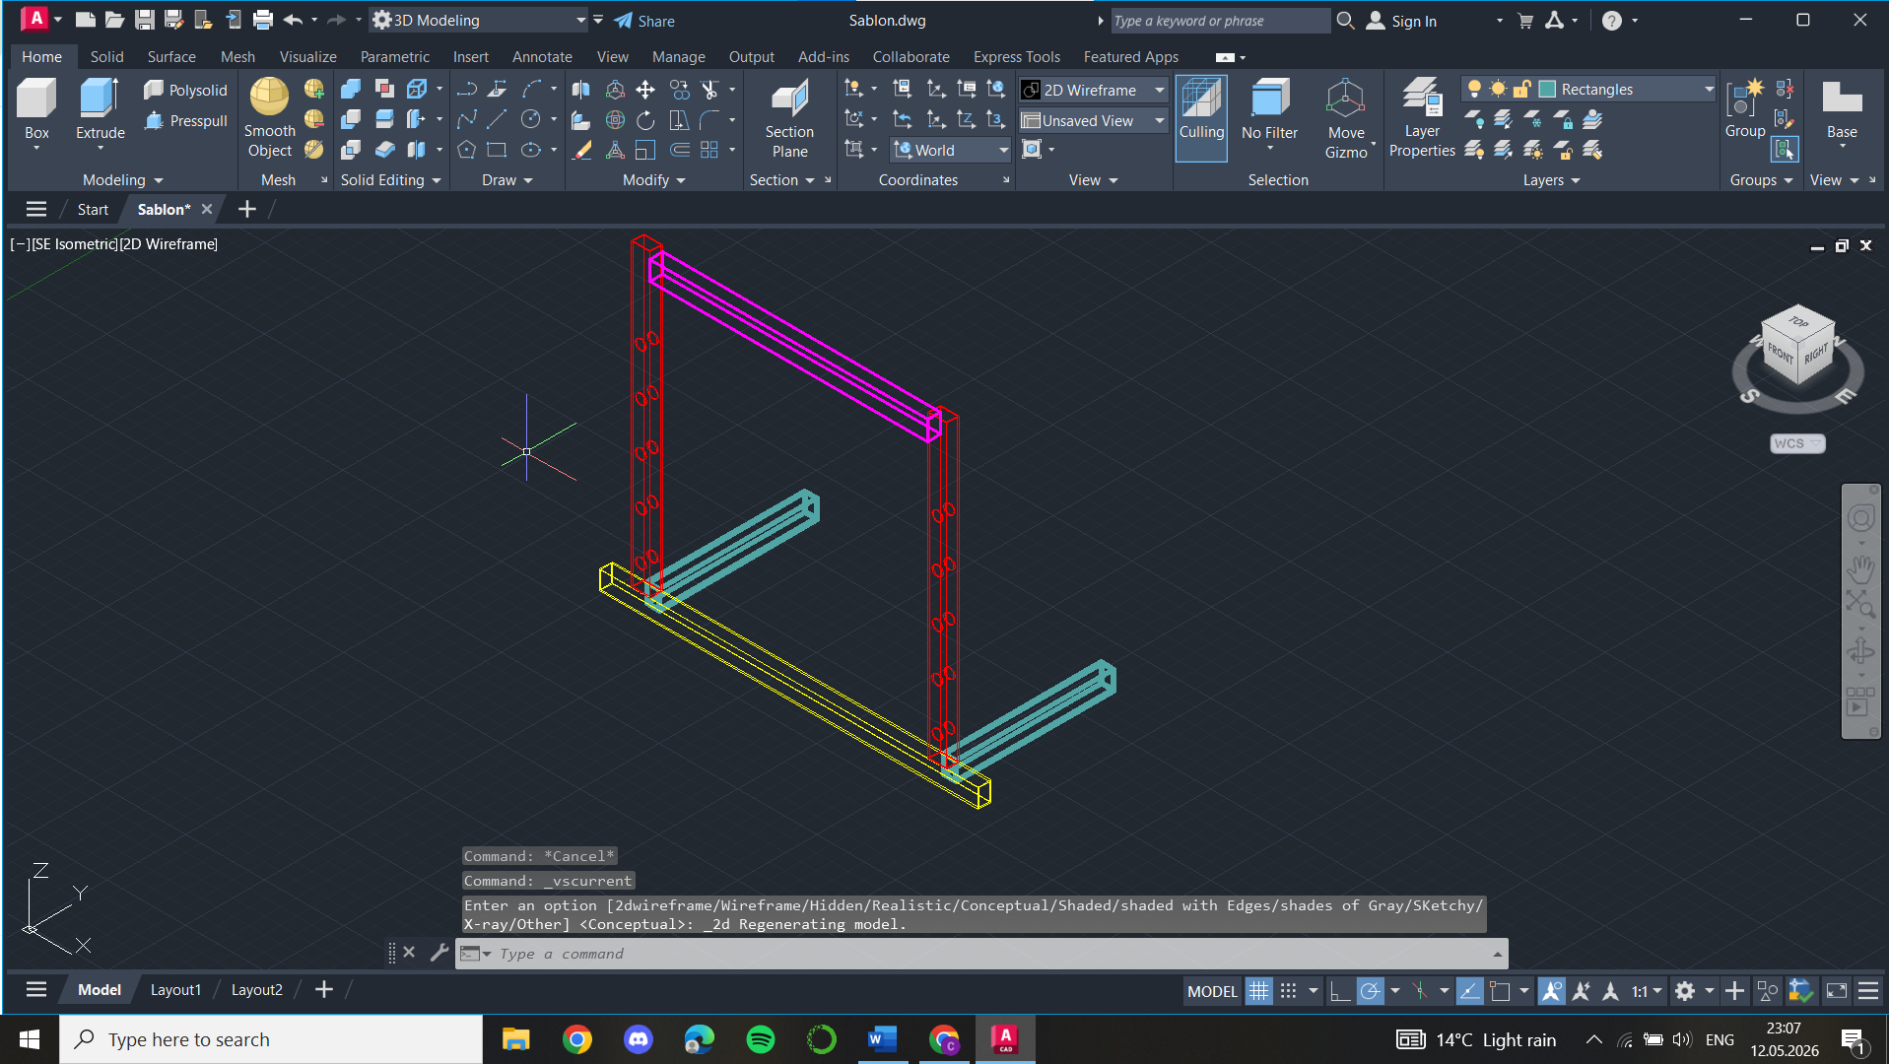
Figura 2.31 – Gaura în stâlpi 4

2.12 Proiectare componente suport tip J pentru bară: Placă verticală
Mărimi componente suport de tip J: | - Placă verticală: 80 x 120 x 8 mm  - Pin cilindric: Ø16 x 80 mm  - Suport bară: 80 x 40 x 40 mm  - Opritor frontal: 20 x 40 x 40 mm
Încep prin a creea un dreptungi de mărimi 80mm x 120mm în care centrez un cerc de diamentru 16mm la 30mm față de partea de sus a dreptunghiului pe centru evidențiat în figura 2.32. Am folosit comenzile RECTANG și CIRCLE.
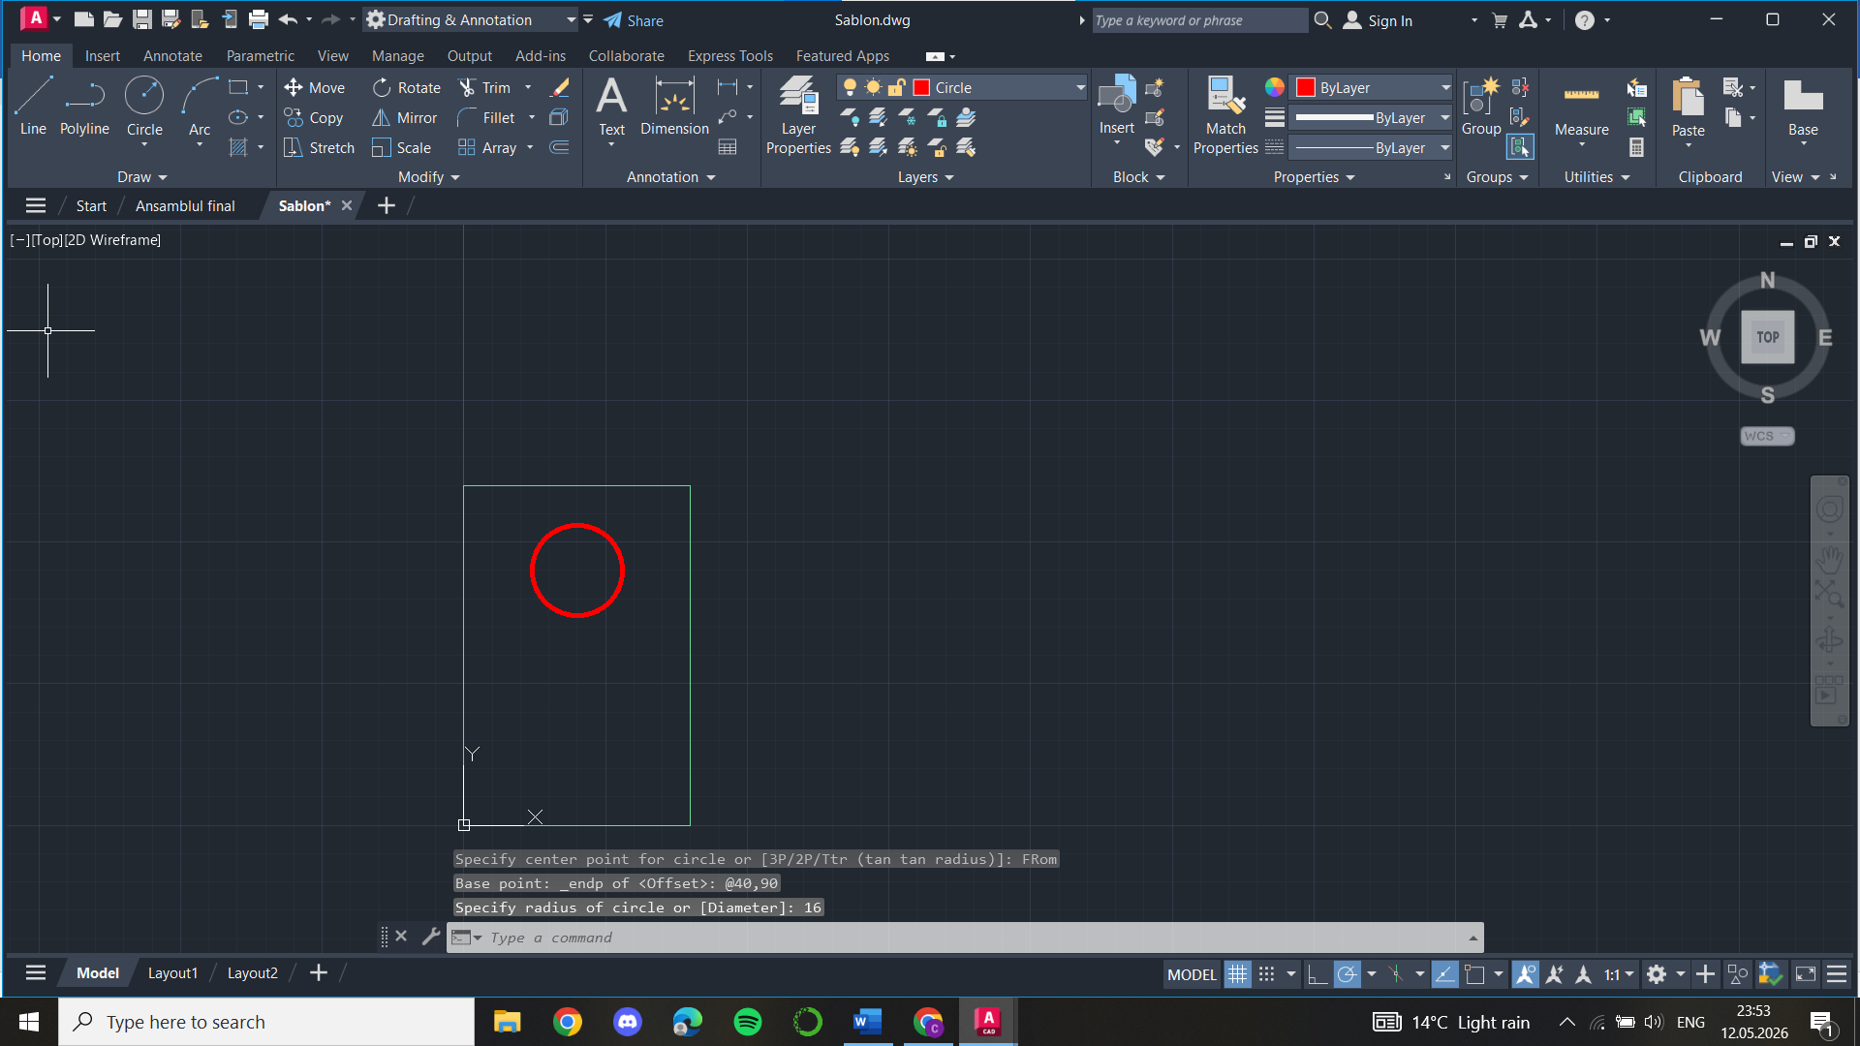
Figura 2.32 – Gaură în cadru
Urmează translația în 3D- figura 2.33.
Am folosit comenzile REGION SUBSTRACTEXTRUDE.
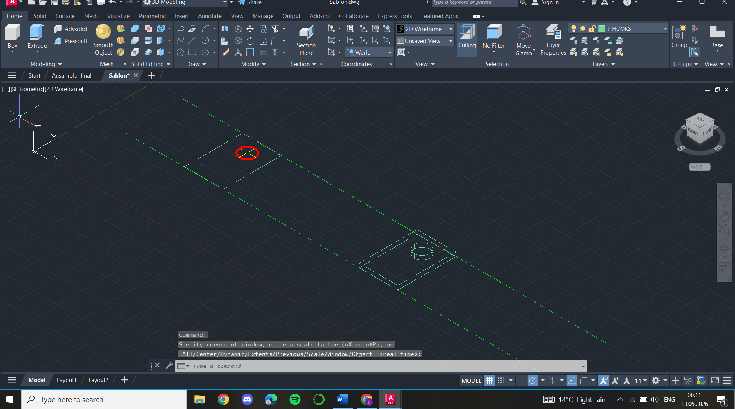
Figura 2.33 – Gaură în cadru 2

2.13 Proiectare Plin cilindric
Am construit un cerc de diamentru 16 cu comanda CIRCLE. L-am copiat apoi pentru a îmi păstra referința și am folosit comanda EXTRUDE pentru crearea cilindrului- figura 2.34:
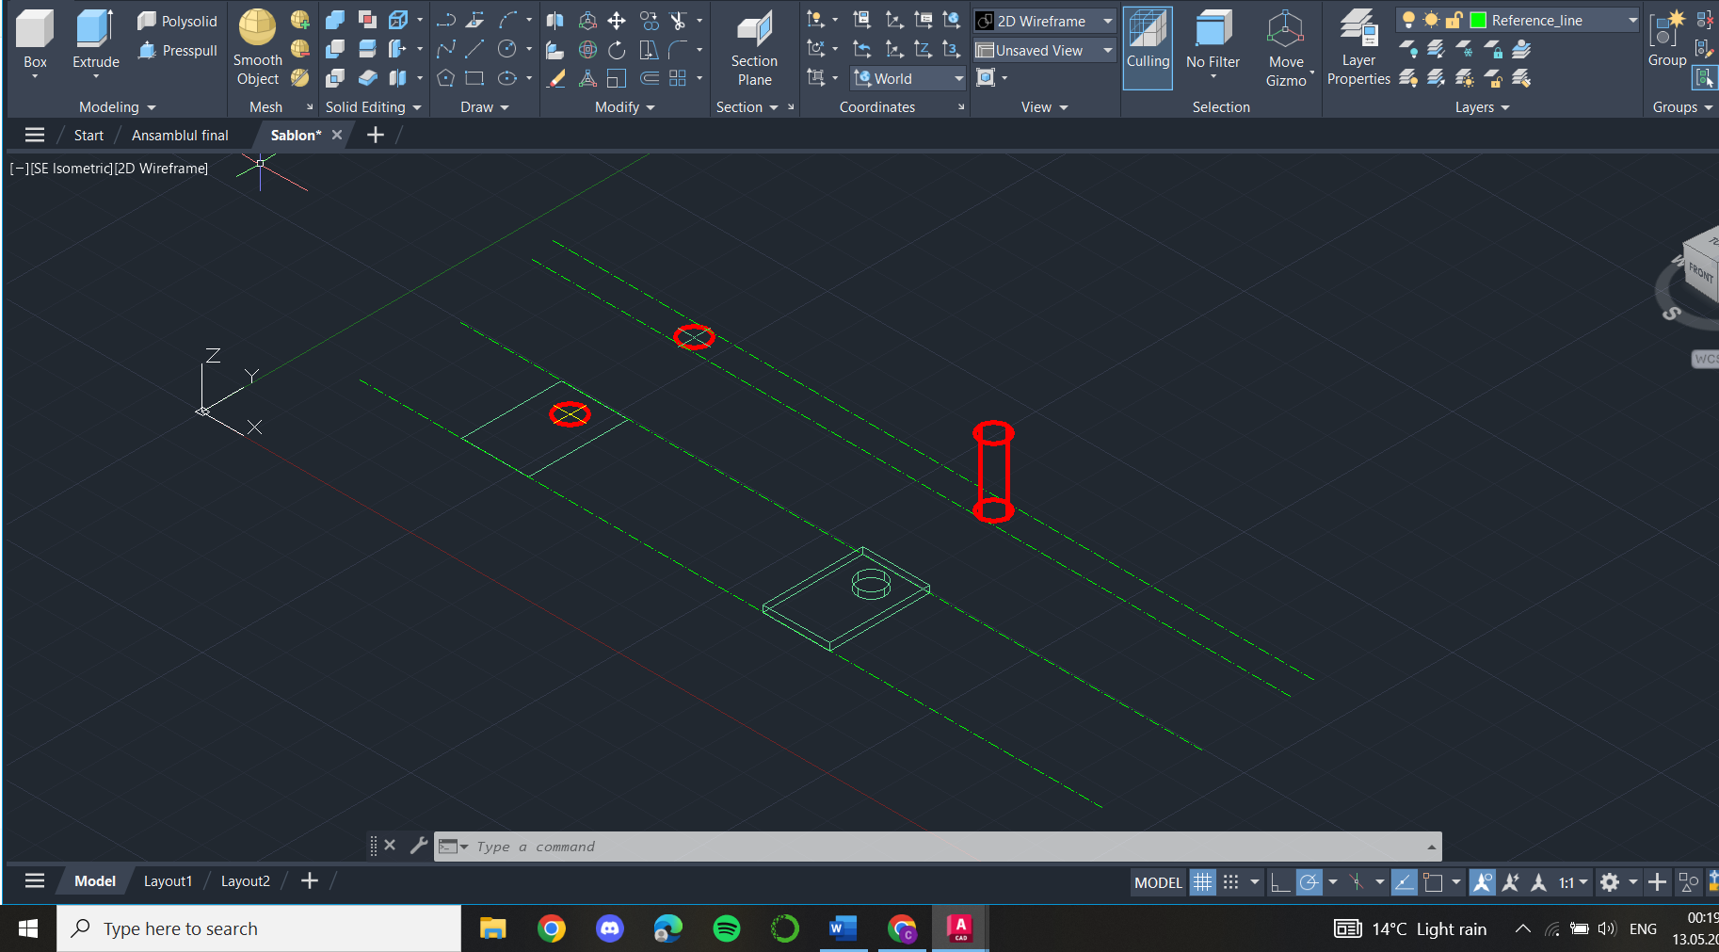
Fig. 2.34 – Plin cilindric
După ce am plasat vertical placa, am introdus cilindrul creat în ea folosind comenzile ROTATE3D MOVE. Ca puncte de gripare s-au folosit centrul cilindrului și centrul găurii din placă – figura 2.35:
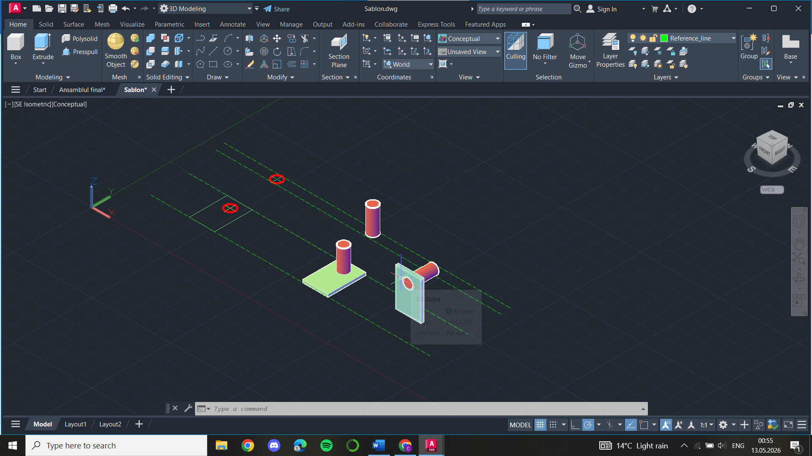
Fig. 2.35 – Plin cilindric 2

2.14 Proiectare Suport bară
Am creat un dreptungi pe care am aplicat ulterior EXTRUDE. Aceasta a fost mutat folosind comanda MOVE pe aceeași față a plăcii, sub plinul cilindric.- figura 2.36:
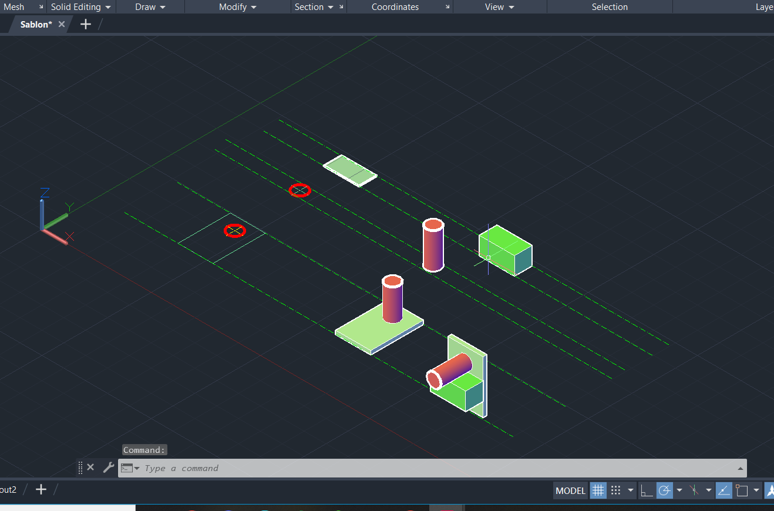
Fig. 2.36 – Suport bară

2.15 Proiectare Opritor frontal sau Buza
Am creat un dreptungi pe care am aplicat ulterior EXTRUDE. Aceasta a fost mutat folosind comanda MOVE pe aceeasi față a plăcii, sub pinul cilindric (figura 2.37).
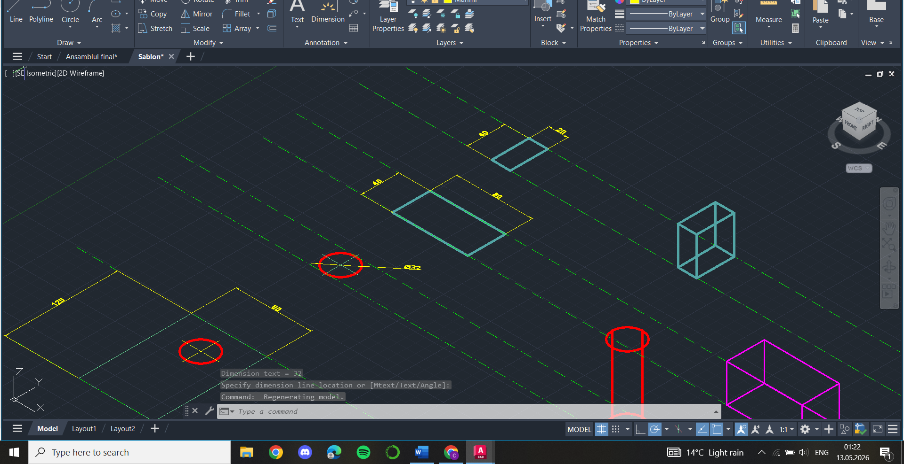
Fig. 2.37 – Opritor frontal
L-am amplasat corect pe subansamblul meu, acolo unde am avut nevoie de el(figura 2.38).
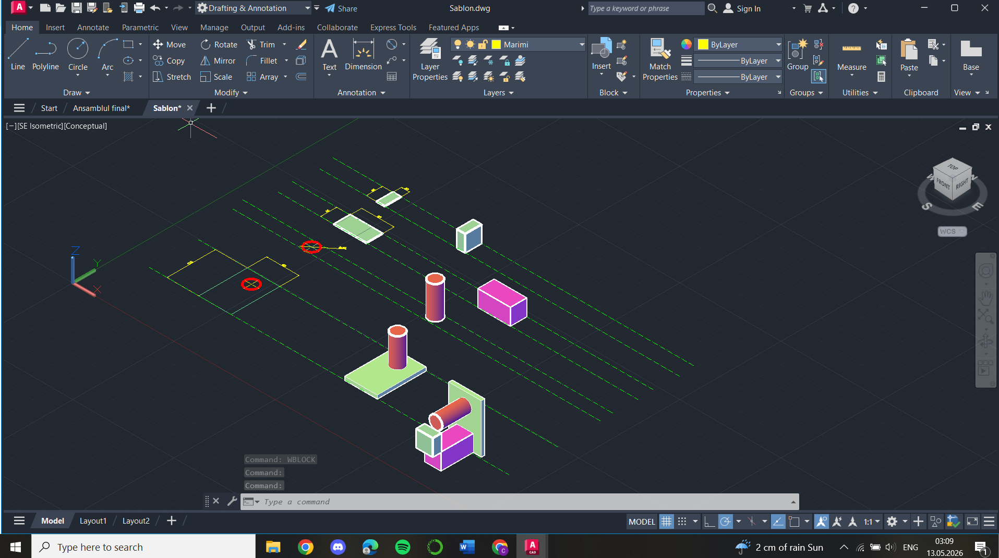
Figura 2.38 – plasare opritor frontal
Am creat astfel block-ul pentru suportul de tip J, entitate ce poate fi observată în partea de jos a fotografiei atașate.
Atât suportul cât și opritorul au devenit violet pentru că s-a folosit comanda UNION. Am construit un BOX pe care l-am suprapus cu suportul mov și buza albastră pentru a folosi ulterior comanda SUBSTRACT în scopul de a face o gaură în suport și buza, pentru a elibera spațiu pentru bara olimpică(figura 2.39).
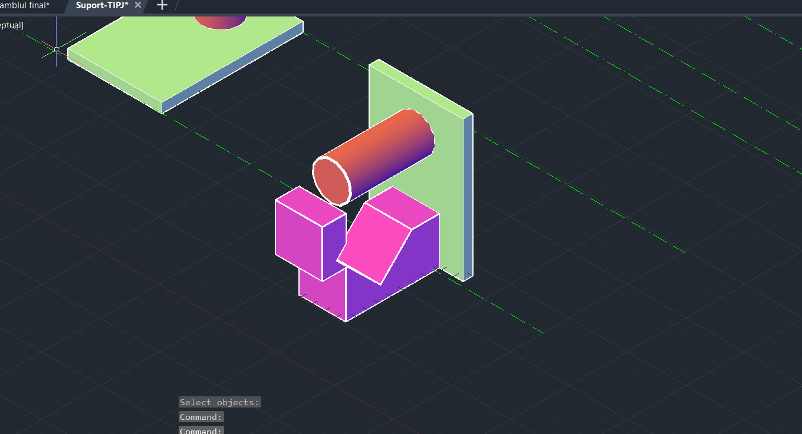
Fig. 2.39 – Opritor frontal
Același lucru am aplicat și pentru partea de sus a suportului mov, partea de buză, așa cum se observă în urmatoarele imagini, figura 2.40 și figura 2.41:
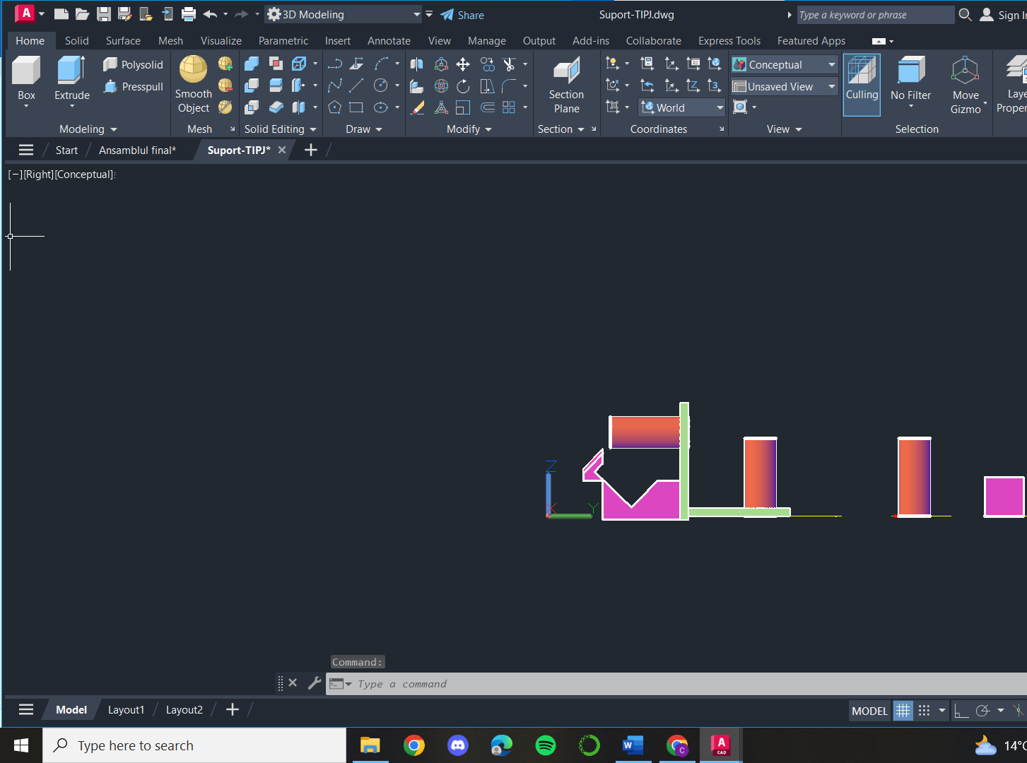
Fig. 2.40 – Opritor frontal 2
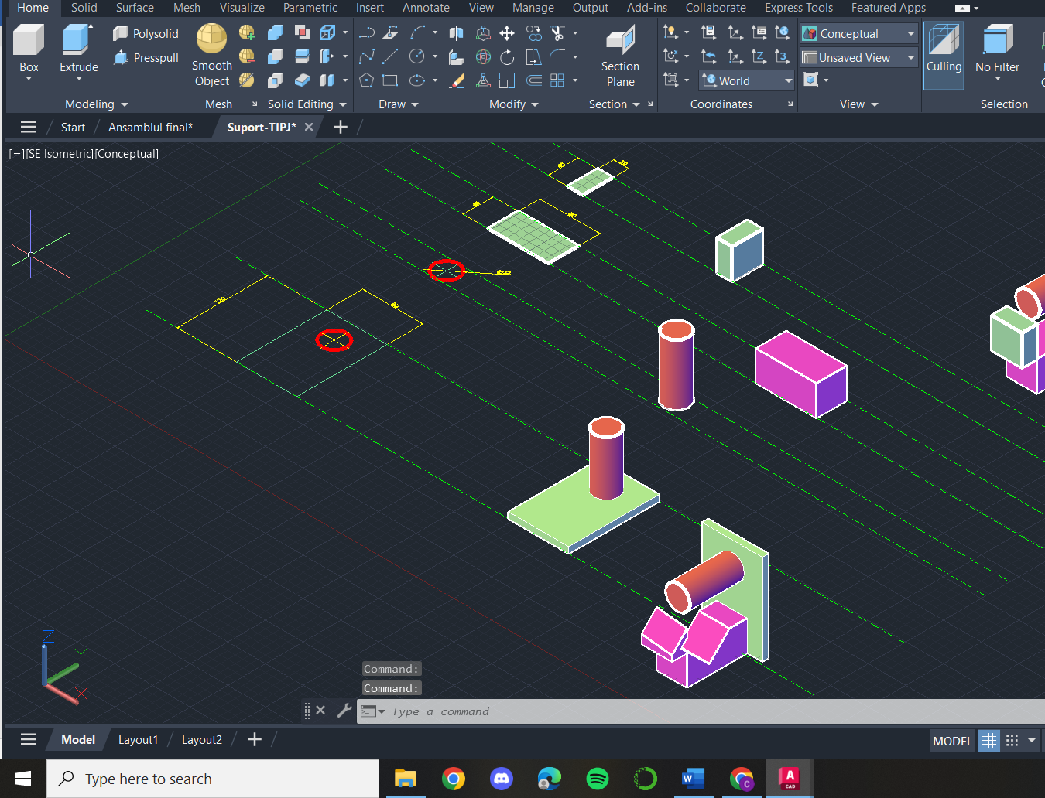
Fig. 2.41 – Opritor frontal 3

2.16 Proiectare componente Banca - Proiectare Șezut

Mărimi componente bancă: | - pad / șezut: 1100 x 280 x 60 mm  - cadru central cilindric: Ø50 x 900 mm  - picior față cilindric: Ø60 x 390 mm  - picior spate cilindric: Ø60 x 390 mm  - Plăcuțe bază

În figura 2.42 se observă cum am construit un dreptunghi, i-am rotunjit colțurile, iar apoi l-am transformat într-un paralelipiped dreptunghic pentru a lucra entitatea în 3D
(RECTANGFILLETREGIONDIMENSIONEXTRUDE).

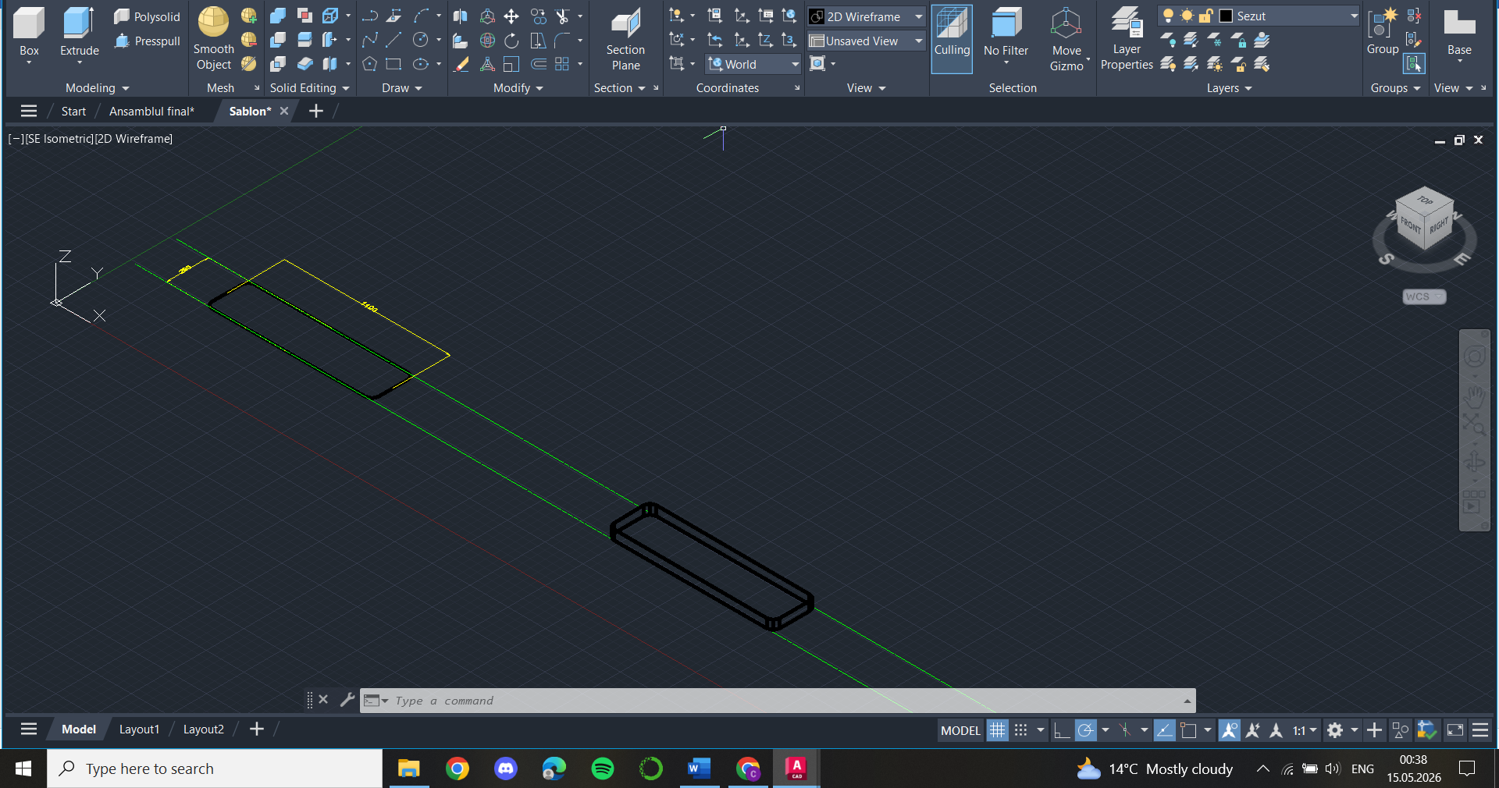
Fig. 2.42 Bază șezut
Am folosit comanda FILLETEDGE pentru a da un aspect mai natural părții de pernă a băncii. Am folosit o rază (Radius) de 10 pentru muchiile de sus și o rază (Radius) de 5 pentru muchiile de jos.

2.17 Proiectare Cadru central cilindric
Pentru crearea cadrului central am folosit primitiva CYLINDER cu o rază de 25mm și o înălțime de 900mm. Acesta a fost amplasat ulterior sub șezutul băncii, sudat de aceasta, pe mijloc așa cum reiese din figura 2.43:
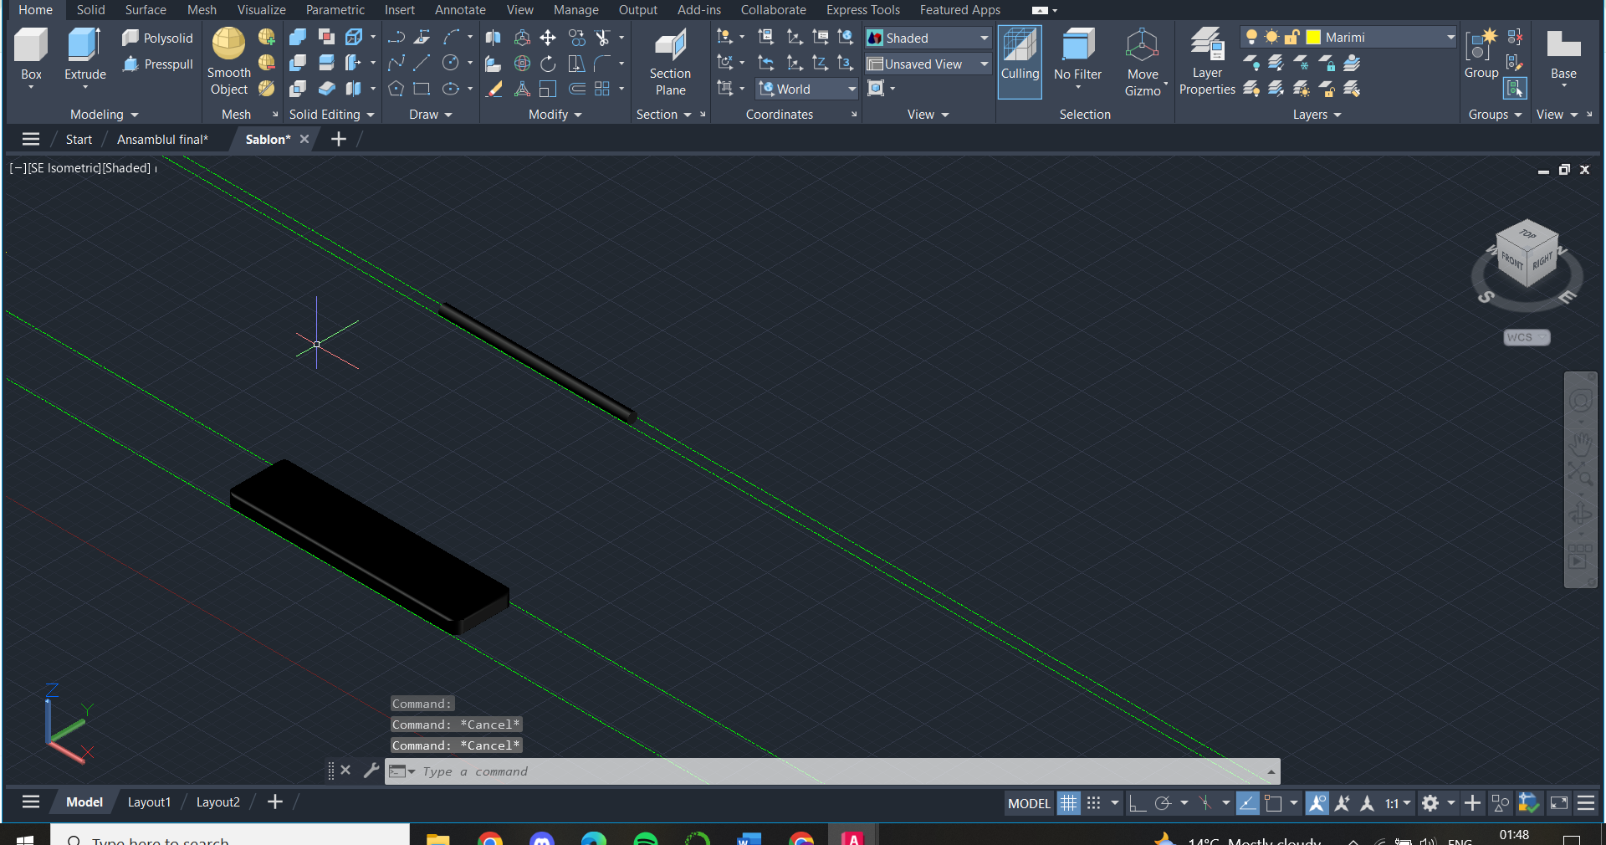
Fig. 2 43 – Cadru central cilindric

2.18 Proiectare Placuță(talpă) de bază
Am creat un paralelipiped cu laturi paralele și egale două câte două, căruia i-am aplicat ulterior comanda EXTRUDE pe o înălțime de 10mm. (RECTANGREGIONDIMEXTRUDE), reflectat în figura 2.44:
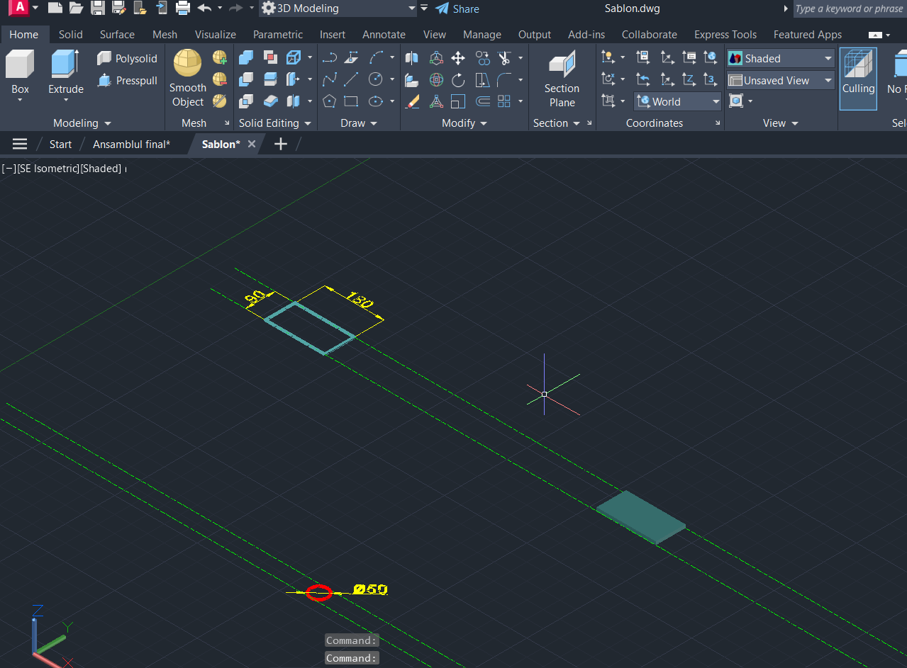
Fig. 2.44 - Plăcuță(talpă) de bază

2.19 Proiectare Picior de sustinere
Ulterior s-a atașat acestuia un cilindru (CYLINDER) de înălțime 330mm(EXTRUDE) cum se vede in figura 2.45.

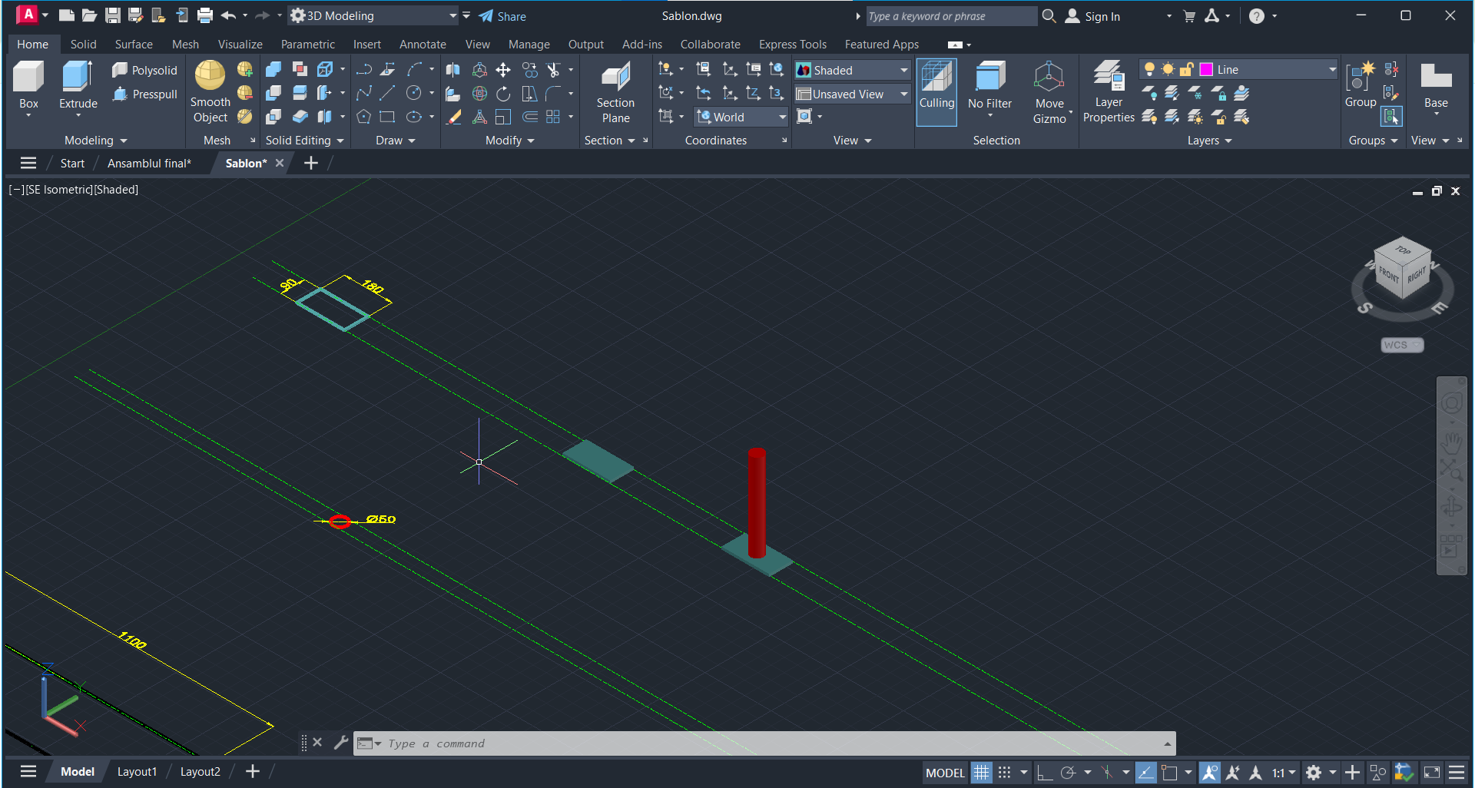
Fig 2.45 Picior de susținere

Acesta a fost cu totul amplasat sub bancă, fiind piciorul de susținere al acesteia(figura 2.46).
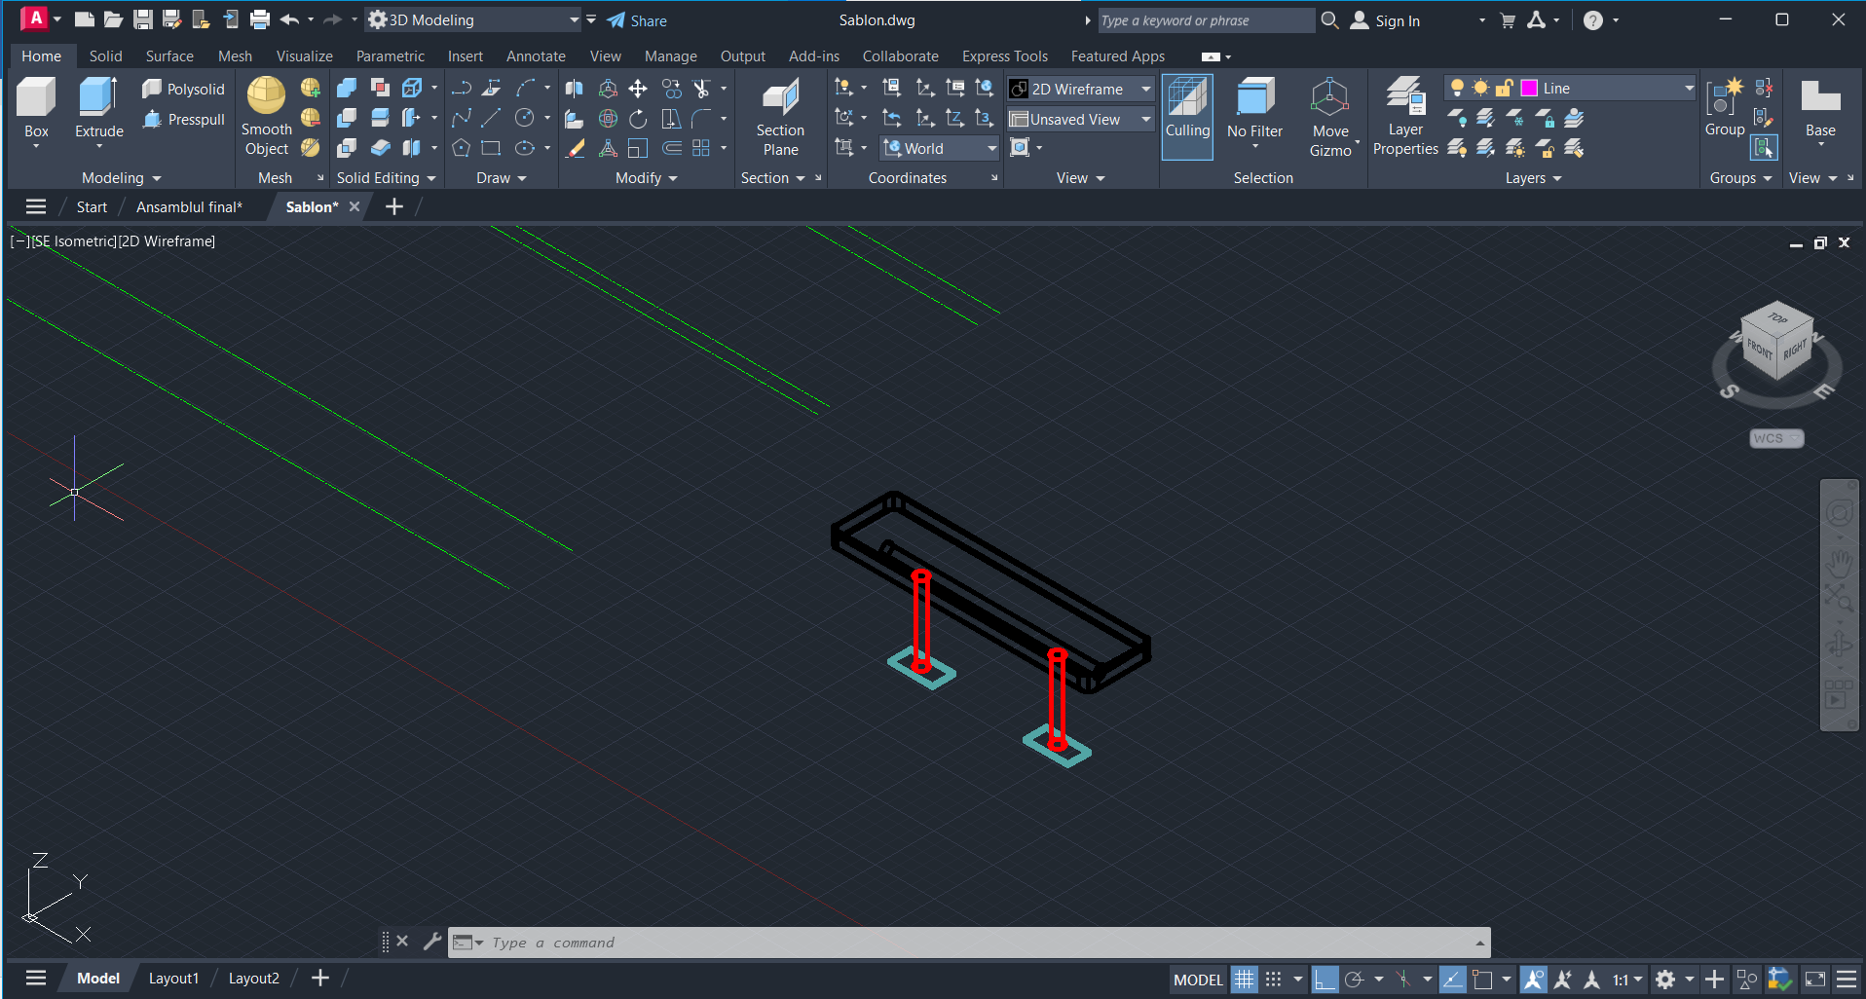
Fig 2.46 Picior de susținere 2
Primul picior a fost amplasat la o distanță de 250 de mm de capătul băncii pe axul central al acesteia folosind comanda MOVE, selectând centrul tălpii și punctul de intersecție de pe perna menționată anterior. Cel de-al doilea picior a fost amplasat folosind comanda COPY. Acesta a fost amplasat diamentral opus față de primul, având ca referință primul picior, cum se poate vedea în figura 2.47:
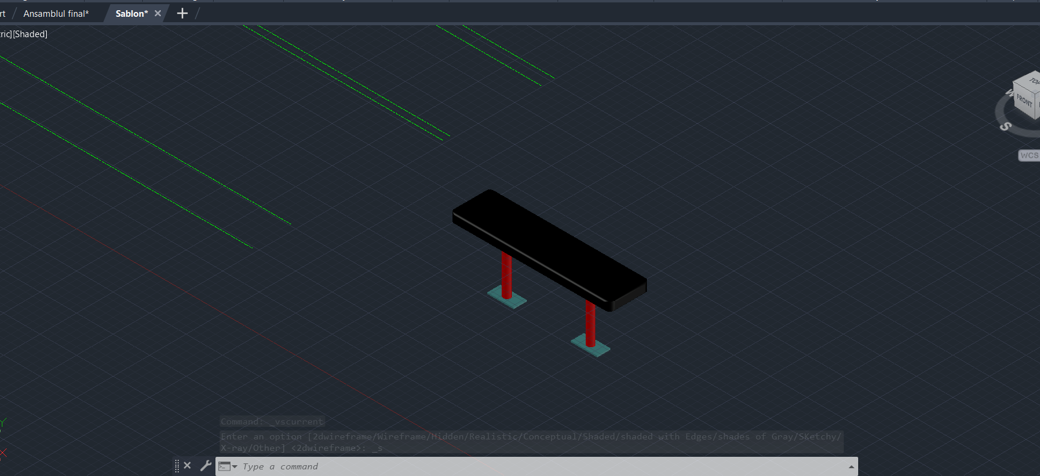
Fig 2.47 Picior de susținere 3

2.20 Proiectare componente Bara olimpică – proiectare Ax central
Bara olimpică modelată a fost realizată cu lungimea de 2200 mm și diametrul axului central de 28 mm, valori utilizate frecvent pentru bare olimpice masculine. Manșoanele au fost modelate cu diametrul de 50 mm, pentru compatibilitate cu discuri olimpice.
Discurile au fost modelate ca elemente cilindrice cu gaură centrală, compatibile cu manșoane olimpice de 50 mm. Pentru discurile olimpice reale, diametrul exterior uzual este de aproximativ 450 mm, iar gaura centrală este de aproximativ 50 mm. În model, dimensiunile au fost adaptate pentru claritate vizuală și integrare în ansamblul CAD.

Mărimi componente Bara olinpică: | - bară totală: 2200 mm  - ax central: Ø28 mm  - manșoane capete: Ø50 mm  - lungime manșon stânga/dreapta: 350 mm  - opritoare/inele: Ø70 mm x 25 mm  - discuri: Ø350 mm x 50 mm

Încep prin a folosi comanda CYLINDER pentru crearea axului central- figura 2.48.

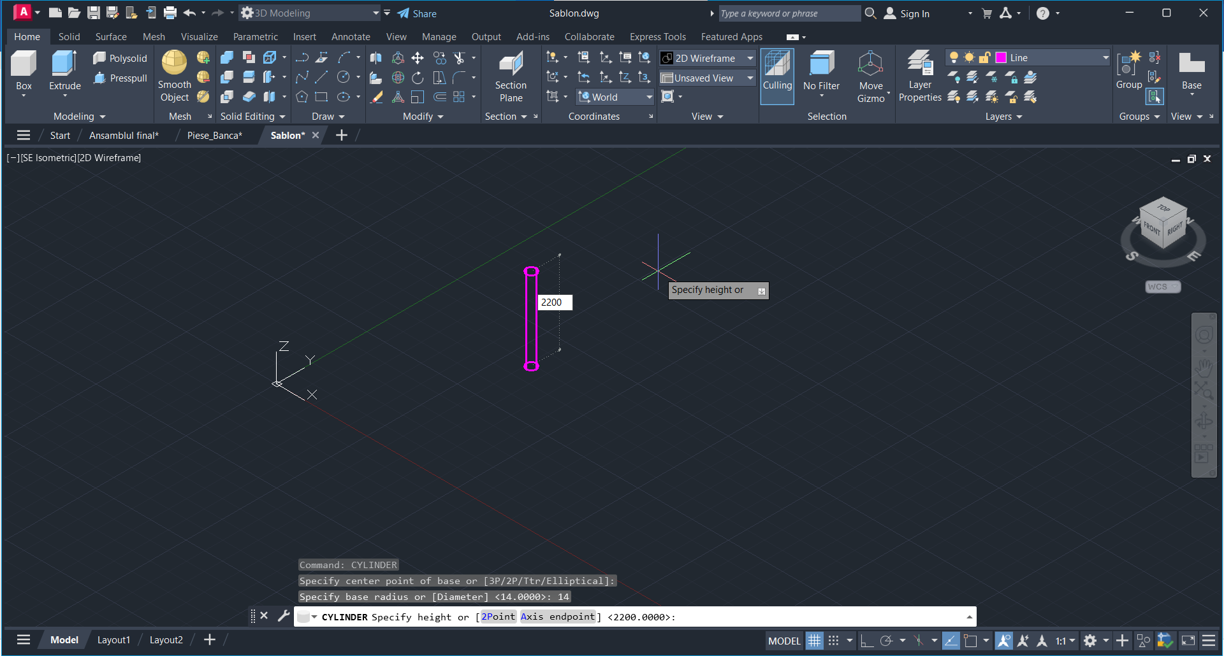
Fig. 2.48 – ax central

Folosind comanda ROTATE3D și specificând în Yaxis unghiul de 90 de grade, voi roti bara pentru a o culca orizontal, aceasta plecând din poziția verticală în care a fost creata, ca în figura 2.49:

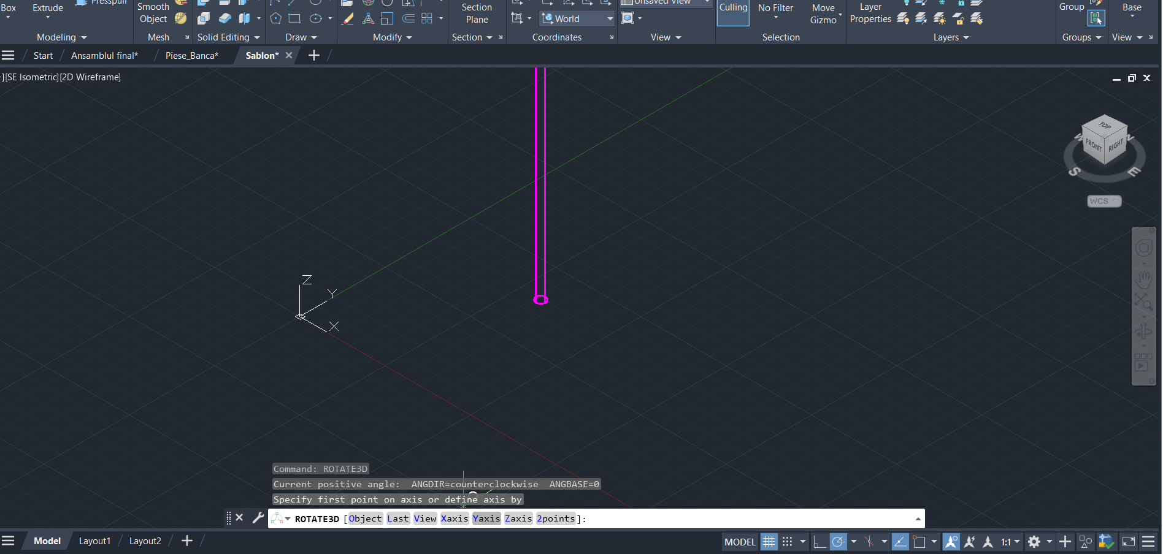
Fig. 2.49 – Ax central 2

2.21 Proiectare manșon capete
În figura 2.50 se observă cum folosind comanda CYLINDER se va crea manșonul din capătul barei.
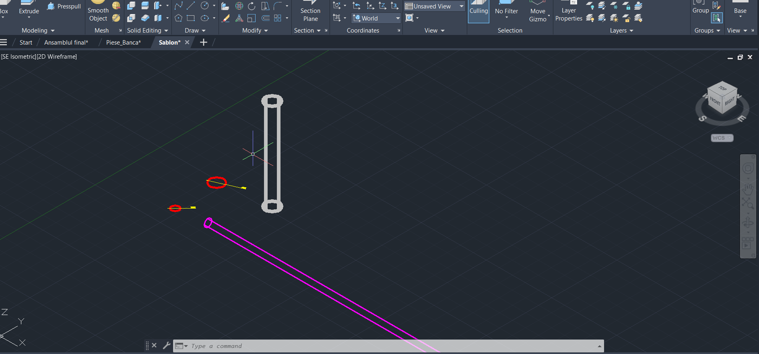
Fig. 2.50 – Manșon capete
Am creat un cilindru de dimensiuni Ø15mm și 400mm înalțime pe care l-am folosit pe post de cutter.(figura 2.51) L-am introdus central în manșon pentru a îl goli pe cel din urmă. Ca alternativă puteam construi manșonul direct drept două cercuri concentrice, unul mai mic în interiorul unuia mai mare, aș fi aplicat REGION selectându-le pe amândouă, iar apoi SUBSTRACT pentru a rămane cu bara goală.
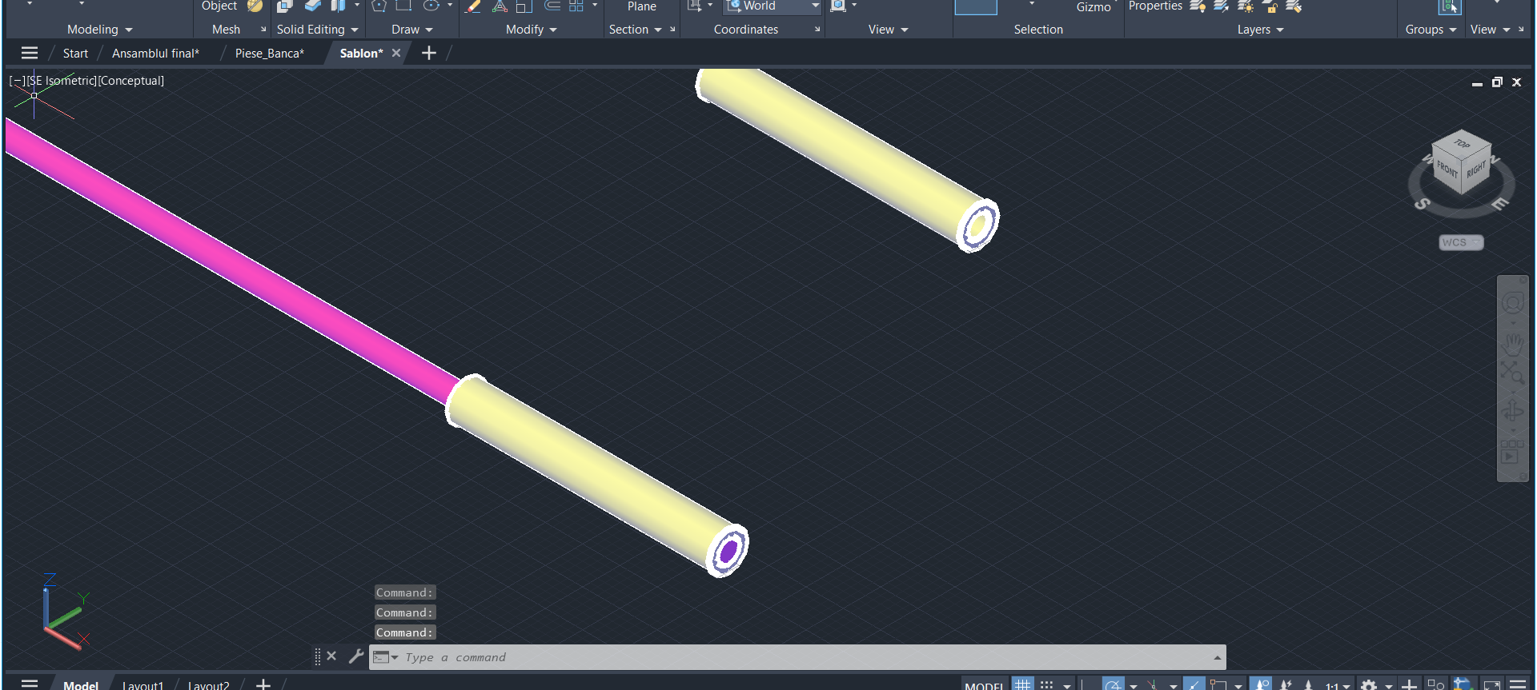
Fig. 2.51 – Manșon capete 2

2.22 Proiectare opritoare/ inele
În continuare voi adauga un inel pentru a stopa alunecarea greutăților de pe bară dacă aceasta este înclinată, inel care este evidențiat în figura 2.52:

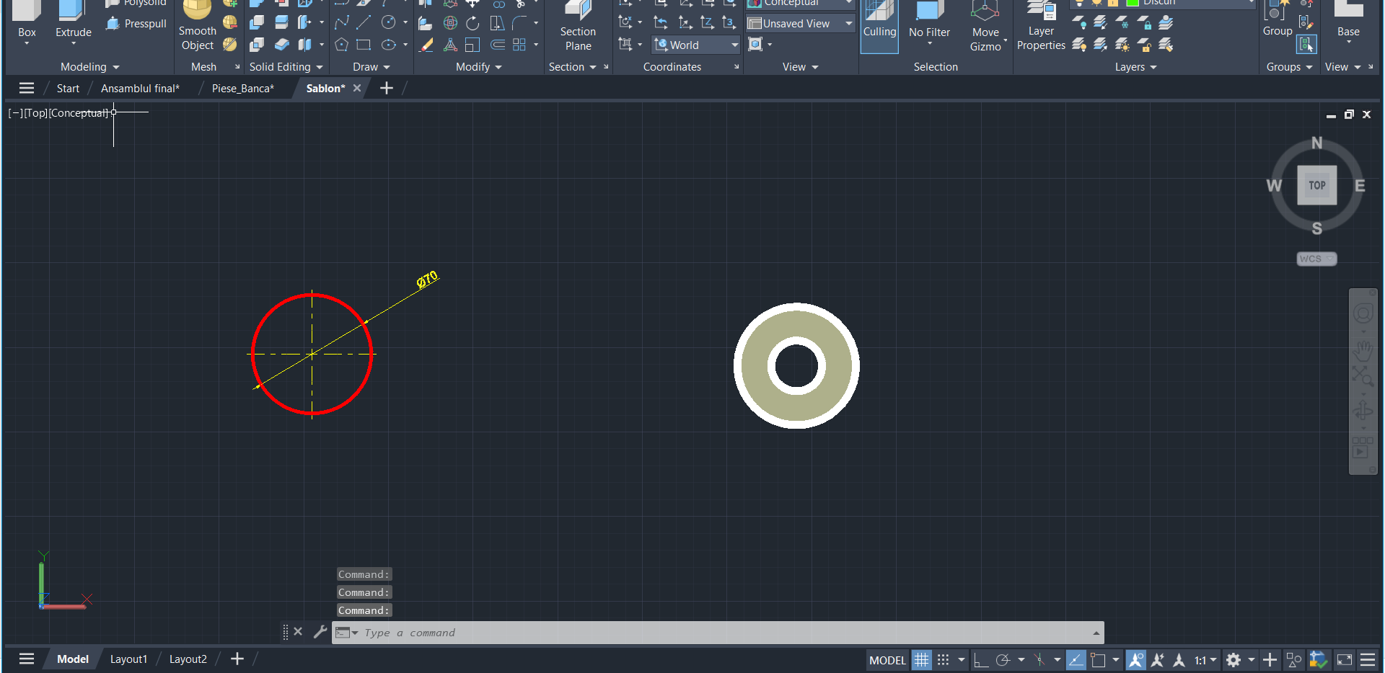
Fig. 2.52 -Opritor/inel

Am montat inelul pe bară ca în figura 2.53

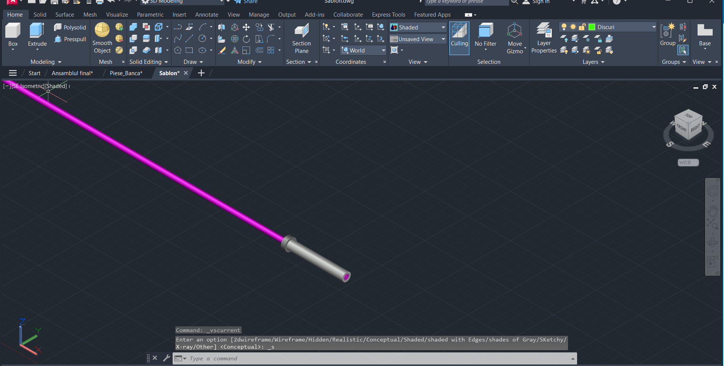
Fig. 2.53 – Montare opritor/inel

2.23 Proiectare disc olimpic
Am făcut un cerc folosind comanda CIRCLE pentru referința în 2D, iar apoi am folosit comenzile CYLINDER --> EXTRUDE pentru a crea cilindrul verde. Am creat apoi un cilindru mic și subțire pe care l-am introdus în centrul cilindrului verde pentru a putea crea o gaura necesară folosind comanda SUBSTRACT, așa cum se poate vedea în figura 2.54.
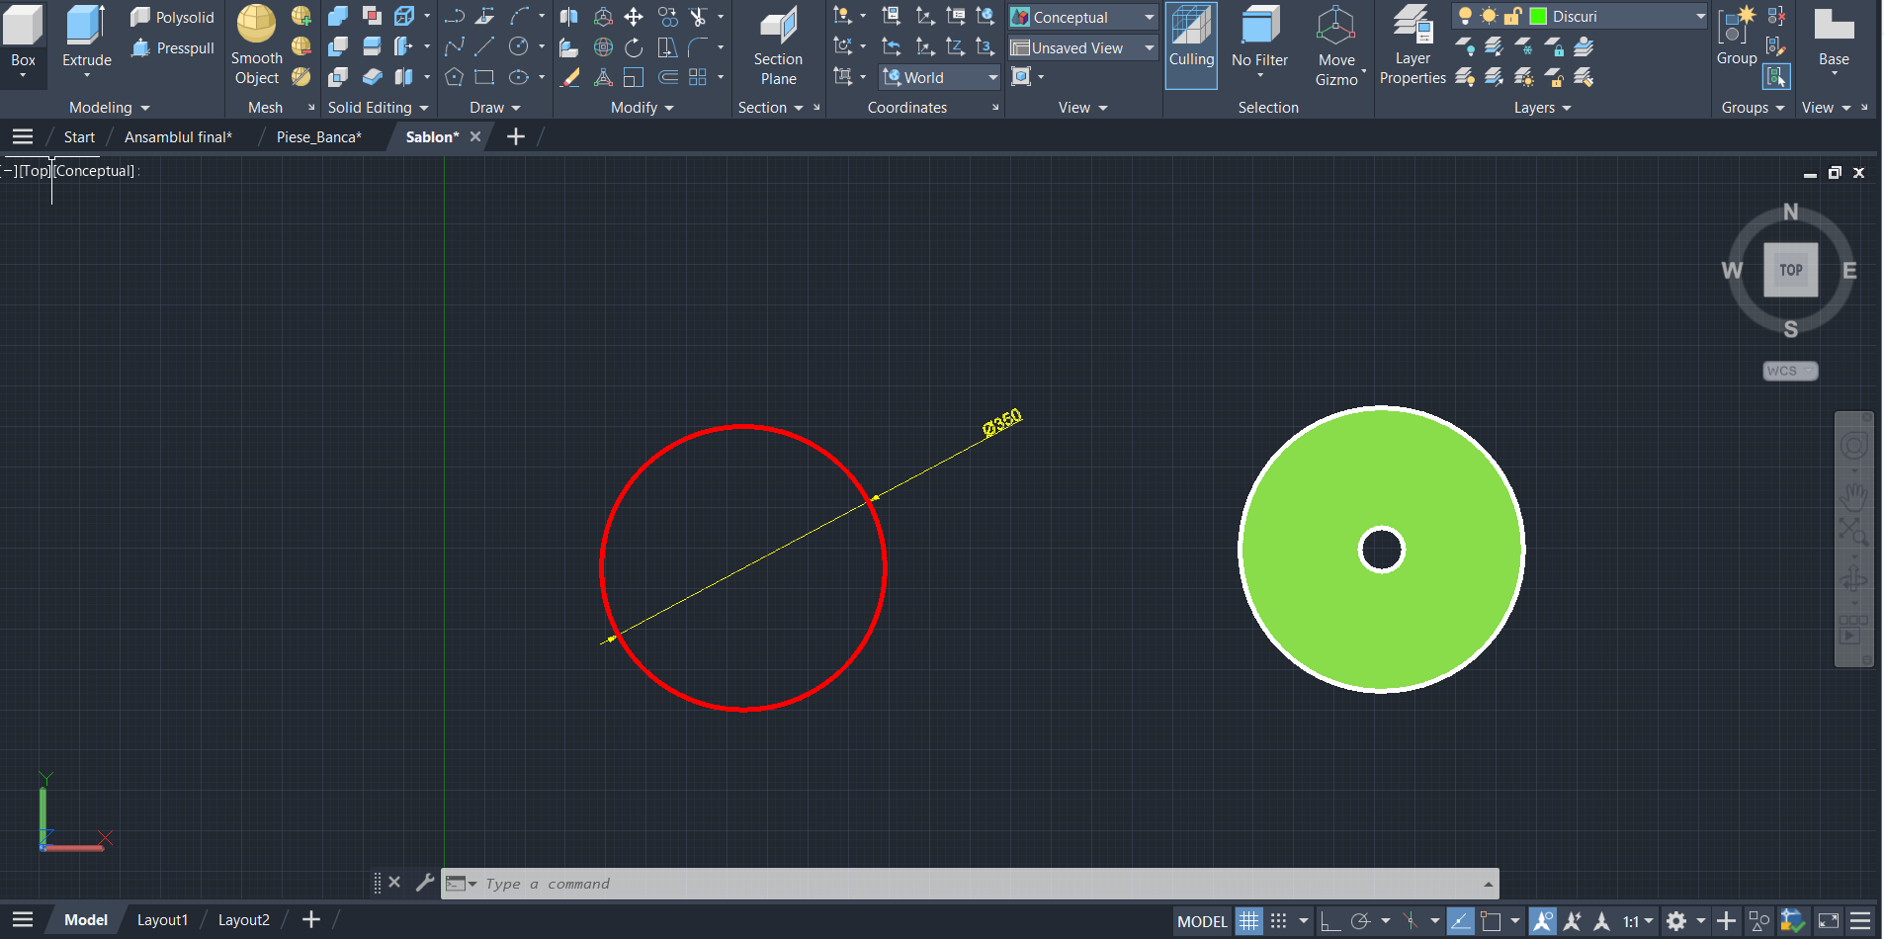
Fig. 2.54 – Disc olimpic

Figura 2.55 ilustreaza faptul că am folosit comenzile COPY și ROTATE3D pentru a copia entitatea și a o roti în plan vertical ca să o folosesc în montajul totalitar al barei.

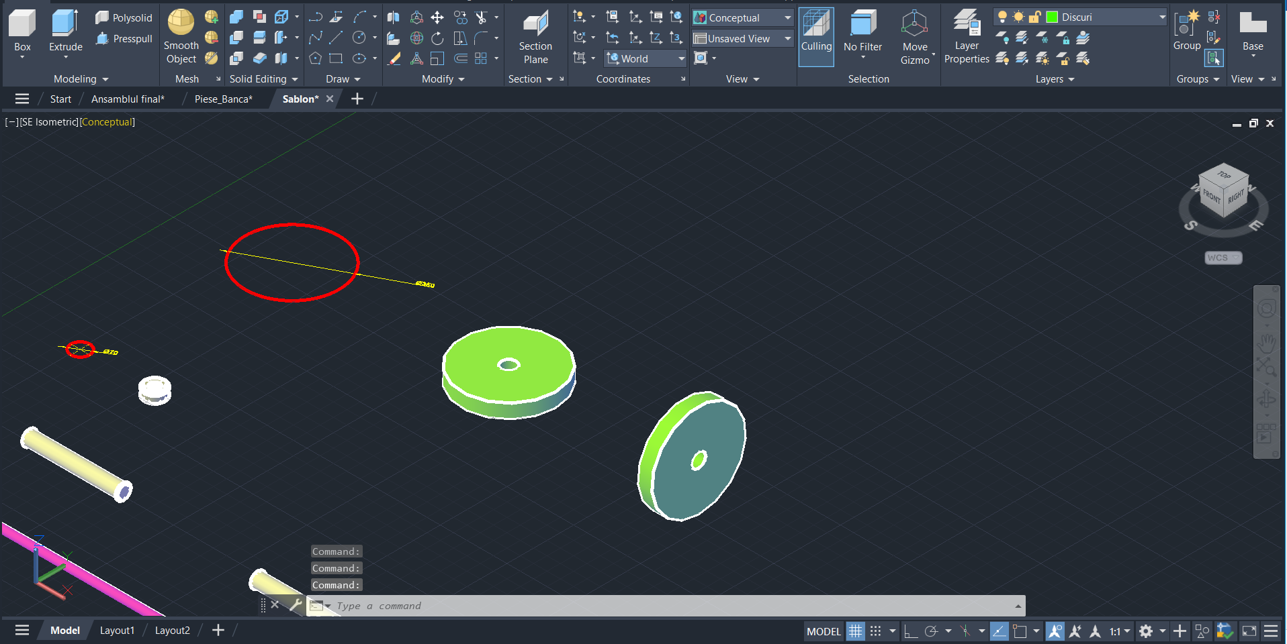
Fig. 2.55 – Disc olimpic 2

2.24 Asamblare bara olimpica
Voi adăuga discul olimpic pe partea barei deja creată, dupa care voi aplica comanda MIRROR3D. Bara cu ansamblul aferent construit pe o singura parte arată ca în figura 2.56.

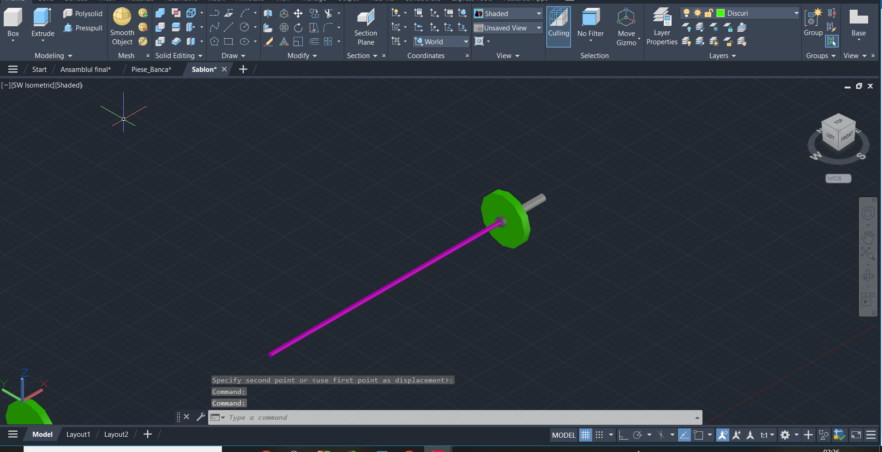
Fig. 2.56 – Disc olimpic atașat la bară

Am mutat bara ulterior cu centrul în punctul de coordonate 0,0,0 pentru a-mi fi mai ușor să aplic comanda MIRROR3D. Am selectat ansamblul format din manșon, inel și disc, iar apoi am selectat planul YZ.- figura 2.57

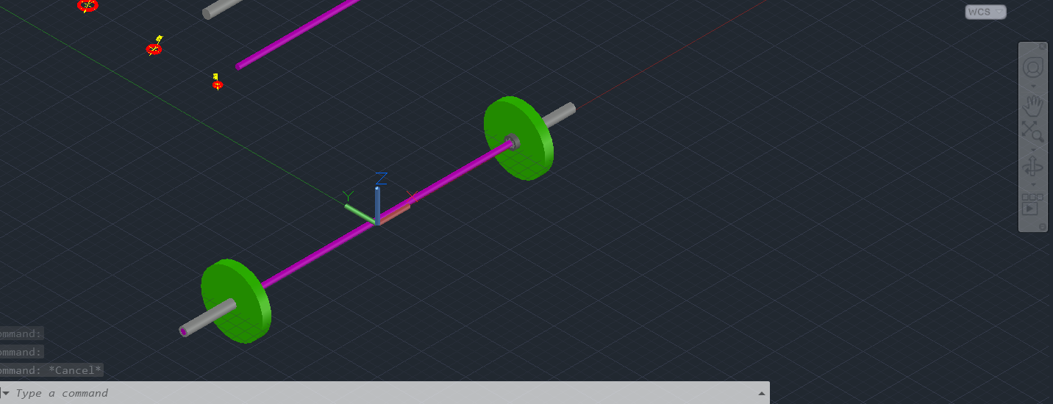
Fig. 2.57 – Ansamblu bară olimpică

2.25 Proiectare elemente de fixare block nou
Am creat un block nou care conține un șurub, 2 șaibe și o piuliță. Am atașat o șaibă imediat sub capul șurubului și o șaibă jos, deasupra piuliței care se află la capătul inferior al șurubului ca în figura 2.58:
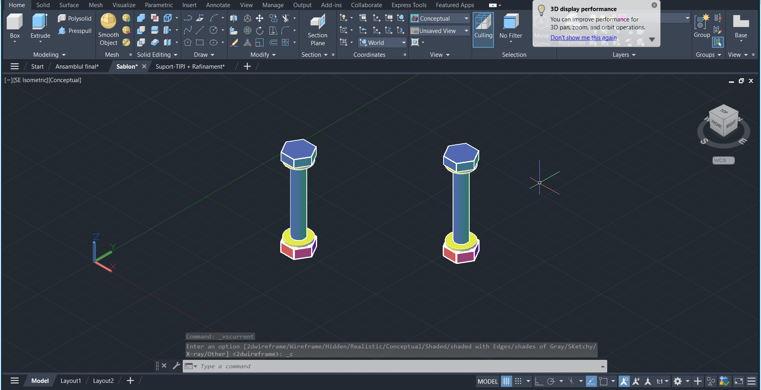
Fig. 2.58 – Block nou element fixare

2.26 Asamblare Aparat de fitness pentru împins din culcat
Am reintrat în ansamblul final și am introdus elementele de fixare în baza rack-ului ca în figura 2.59. Am fixat câte două pentru fiecare parte ale bazei pentru susținere.
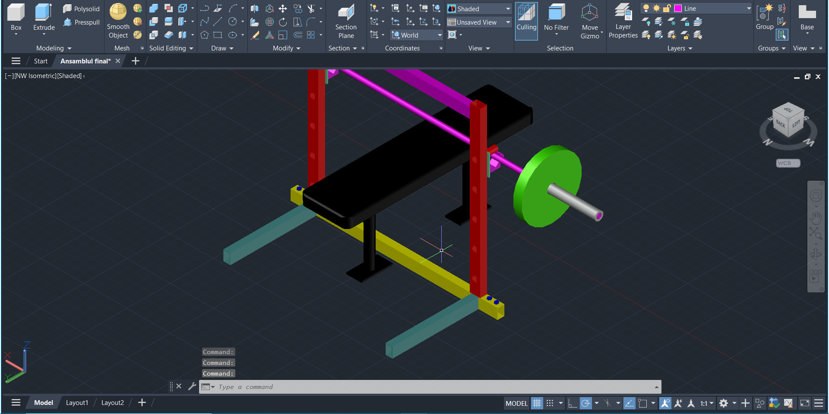
Fig. 2.59 – Asamblare aparat de fitness

2.27 Materiale
În continuarea proiectului am ales culori/materiale pentru a duce proiectul într-o zonă realistă. Am aplicat o serie de materiale componentelor, acestea au fost preluate din Material Browser folosind comanda MATBROWSEROPEN(MAT). Am făcut DRAG AND DROP cu fiecare material pe entitatea căreia voiam să îi ofer caracteristicile acestuia și ansamblul arată ca în figura 2.60:
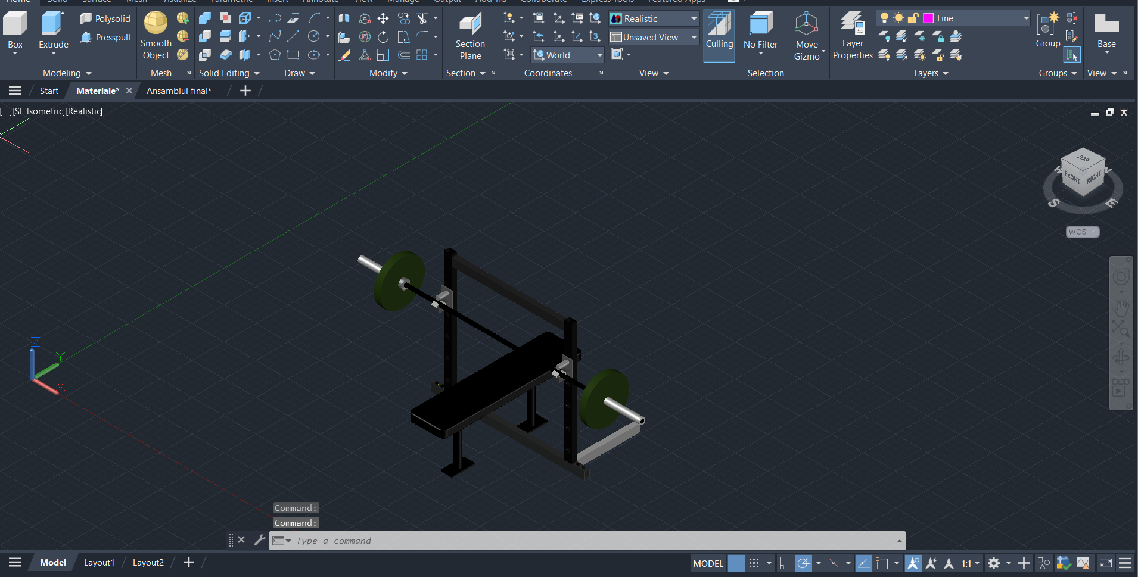
Fig. 2.60 Aparat de fitness pentru împins din culcat

2.28 Randare
Folosind comenzi pentru a seta un spațiu propice randării, am folosit BACKGROUND, SUNSTATUS, POINTLIGHT, CAMERA. Aceste comenzi mi-au fost de folos în încercarea de a îmi pune varianta finală a proiectului în evidență, așa cum este evidențiat în figura 2.61.
Această etapă mi-a permis o mai buna vizualizare a produsului final, facilitând analiza aspectului estetic și funcțional al aparatului. Randarea contribuie la înțelegerea modului în care proiectul poate fi transpus in realitate, evidențiind atât designul cât și utilitatea practică a echipamentului.
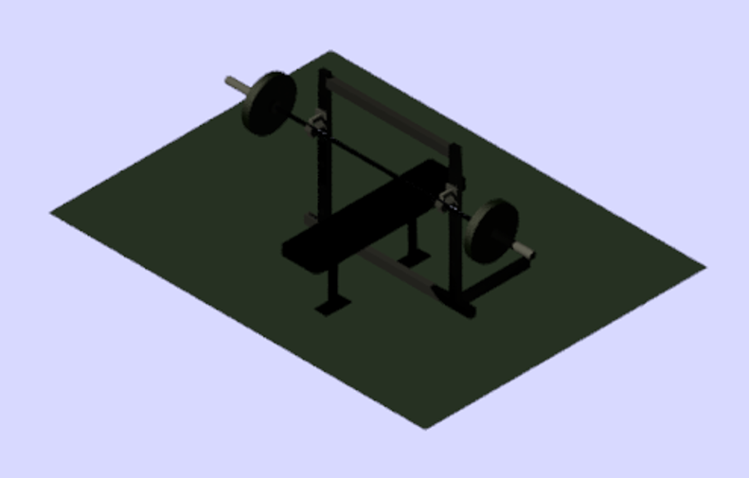
Fig. 2.61 – Randare Aparat de fitness pentru împins din culcat

3. Concluzii
Consider că realizarea acestui proiect reprezintă o cărămidă așezată atent în procesul meu de disciplinare. Sunt ferm convins că pe viitor abilitățile deprinse de mine prin crearea acestei lucrări se vor arăta utile și necesare.
Proiectul a evidențiat rolul esențial al etapelor de proiectare: schițare, modelare 2D și 3D, precum și verificarea detaliilor tehnice. Utilizarea AutoCAD mi-a permis optimizarea designului și identificarea eventualelor erori înainte de realizarea fizică a aparatului. Proiectul a contribuit la dezvoltarea abilităților tehnice și a gândirii spațiale, demonstrând utilitatea tehnologiei CAD în transformarea unei idei într-un model practic.
În concluzie, proiectarea aparatului de fitness în AutoCAD a fost o experiență utilă și educativă, demonstrând importanța tehnologiei în domeniul ingineriei și designului industrial.

4. Bibliografie
https://mdragan-fmi.ro/wp-content/uploads/2026/01/Carte-ACAD.pdf
https://cdn.standards.iteh.ai/samples/38063/99682514fcf94faabd079f41b1a7854e/SIST-EN-10219-2-2019.pdf
https://www.morandispa.it/en/products/structural-hollow-sections/structural-hollow-section-en-10219/
https://en.wikipedia.org/wiki/Hollow_structural_section
https://prosider.ro/en/categorie-produs/pipe/square-hollow-section/
https://solidstrengthequipment.co.nz/solid-strength-15kg-competition-olympic-bumper-plates-pair/?srsltid=AfmBOorY3dGODzvV4Nbjp0YINv3paYzMW9LBtU6MmmKdnrzltosi7p-8&
https://www.fitribution.com/en/weight-plates/weight-plates-50mm/

